ریاست جمهوری
سازمان برنامه و بودجه کشور
مرکز آمار ایران
نتایج آمارگیری
کشتار دام کشتارگاه‌های کشور
۱۴۰۲

نشانه‌های نشریات مرکز آمار ایران
— | آمار گردآوری نشده است.
۰۰۰ | آمار در دسترس نیست.
$$×$$ | ذاتاً یا عملاً وجود ندارد.
$$××$$ | جمع و محاسبه ناممکن یا بی‌معناست.
// | رقم کمتر از نصفِ واحد است.
 | رقم (نسبت) ناچیز و قابل چشم‌پوشی است.
* | رقم غیر قطعی است.
** | رقم جنبهٔ تخمینی دارد.
 | به‌دلیل حفظ محرمانگی، رقم قابل انتشار نیست.

پیش‌گفتار
جمع‌آوری و انتشار آمار کشتار دام کشتارگاه‌های کشور یکی از فعالیت‌های جاری مرکز آمار ایران است که از سال ۱۳۴۷ تا کنون ادامه دارد. اطلاعات آماری که از این طریق در اختیار برنامه‌ریزان، مسئولان اجرایی و محققان کشور قرار می‌گیرد هرگاه با سایر اطلاعات موجود در زمینه‌ توزیع جغرافیایی جمعیت کشور، واردات و صادرات و کشتار غیر رسمی تلفیق شود، از دیدگاه‌های زیر می‌تواند مورد استفاده قرار گیرد:
۱. محاسبه‌ عرضه سرانه‌ گوشت قرمز به‌عنوان یکی از شاخص‌های وضعیت اجتماعی و اقتصادی؛
۲. تخمین برخی از اقلام آماری مرتبط با کشتار دام از قبیل: پوست، روده، کله، پاچه و اندرونه؛
۳. تغییرات میانگین وزن لاشه به‌عنوان شاخصی برای شناخت وضع مراتع کشور؛
۴. برنامه‌ریزی برای واردات احتمالی گوشت و توزیع صحیح آن در کشور.
از ویژگی‌های مهم آمار کشتار دام کشتارگاه‌های کشور، استمرار و سرعت اجرای مراحل جمع‌آوری و استخراج آن است که در نتیجه می‌توان اطلاعات حاصل را خیلی سریع و در فاصله‌های زمانی کوتاه برای برنامه‌ریزی مورد استفاده قرار داد.
همکاری صمیمانه شبکه‌های دامپزشکی، کشتارگاه‌های سراسر کشور و سازمان مدیریت و برنامه‌ریزی استان‌ها در اجرای طرح آمارگیری کشتار دام کشتارگاه‌های کشور، جای تشکر دارد. از تمامی صاحب‌نظران و محققان کشور انتظار می‌رود با ارائه پیشنهادها و انتقادها‌ی خود، مشوق و راه‌گشای ما برای مفیدتر و کامل‌تر شدن این نشریه باشند.
مرکز آمار ایران

فهرست مندرجات
عنوان صفحه
مقدمه 9
مشخصات اساسی طرح آمارگیری کشتار دام کشتارگاه‌های کشور - ۱۴۰۲ 11
تعاریف و مفاهیم 13
نگاهی اجمالی به روند تغییرات آمار کشتار دام کشتارگاه‌های کشور (۱۴۰۲-۱۳۹۳) 15
آ ) تعداد لاشه‌های قابل مصرف انواع دام ذبح‌شده در کشتارگاه‌های کشور: ۱۴۰۲-۱۳۹۳ 16
ب) شاخص تغییرات تعداد لاشه‌های قابل مصرف انواع دام ذبح‌شده در کشتارگاه‌های کشور: ۱۴۰۲-۱۳۹۳ 16
پ) وزن لاشه‌های قابل مصرف انواع دام ذبح‌شده در کشتارگاه‌های کشور: ۱۴۰۲-۱۳۹۳ 17
ت) شاخص تغییرات وزن لاشه‌های قابل مصرف انواع دام ذبح‌شده در کشتارگاه‌های کشور: ۱۴۰۲-۱۳۹۳ 17
جدول‌های آماری
۱- تعداد لاشه‌های قابل مصرف انواع دام ذبح‌شده در کشتارگاه‌های کشور به تفکیک فصل و ماه: ۱۴۰۲ 23
۲- وزن لاشه‌های قابل مصرف انواع دام ذبح‌شده در کشتارگاه‌های کشور به تفکیک فصل و ماه: ۱۴۰۲ 24
۳- میانگین وزن لاشه‌های قابل مصرف انواع دام ذبح‌شده در کشتارگاه‌های کشور به تفکیک فصل و ماه: ۱۴۰۲ 25
۴- تعداد و وزن لاشه‌های قابل مصرف گوسفند و بره‌ ذبح‌شده در کشتارگاه‌ها به تفکیک استان: ۱۴۰۲ 26
۵- تعداد و وزن لاشه‌های قابل مصرف بز و بزغاله‌ ذبح‌شده در کشتارگاه‌ها به تفکیک استان: ۱۴۰۲ 27
۶- تعداد و وزن لاشه‌های قابل مصرف گاو و گوساله‌ ذبح‌شده در کشتارگاه‌ها به تفکیک استان: ۱۴۰۲ 28
۷- تعداد و وزن لاشه‌های قابل مصرف گاومیش و بچه‌گاومیش ذبح‌شده در کشتارگاه‌ها به تفکیک استان: ۱۴۰۲ 29
۸- تعداد و وزن لاشه‌های قابل مصرف شتر و بچه‌شتر ذبح‌شده در کشتارگاه‌ها به تفکیک استان: ۱۴۰۲ 30
۹- تعداد لاشه‌های قابل مصرف گوسفند و بره‌ ذبح‌شده در کشتارگاه‌ها به تفکیک فصل و استان: ۱۴۰۲ 31
۱۰- تعداد لاشه‌های قابل مصرف بز و بزغاله‌ ذبح‌شده در کشتارگاه‌ها به تفکیک فصل و استان: ۱۴۰۲ 32
۱۱- تعداد لاشه‌های قابل مصرف گاو و گوساله‌ ذبح‌شده در کشتارگاه‌ها به تفکیک فصل و استان: ۱۴۰۲ 33
۱۲- تعداد لاشه‌های قابل مصرف گاومیش و بچه‌گاومیش ذبح‌شده در کشتارگاه‌ها به تفکیک فصل و استان: ۱۴۰۲ 34
عنوان صفحه
۱۳- تعداد لاشه‌های قابل مصرف شتر و بچه‌شتر ذبح‌شده در کشتارگاه‌ها به تفکیک فصل و استان: ۱۴۰۲ 35
۱۴- وزن لاشه‌های قابل مصرف گوسفند و بره‌ ذبح‌شده در کشتارگاه‌ها به تفکیک فصل و استان: ۱۴۰۲ 36
۱۵- وزن لاشه‌های قابل مصرف بز و بزغاله‌ ذبح‌شده در کشتارگاه‌ها به تفکیک فصل و استان: ۱۴۰۲ 37
۱۶- وزن لاشه‌های قابل مصرف گاو و گوساله ذبح‌شده در کشتارگاه‌ها به تفکیک فصل و استان: ۱۴۰۲ 38
۱۷- وزن لاشه‌های قابل مصرف گاومیش و بچه‌گاومیش ذبح‌شده در کشتارگاه‌ها به تفکیک فصل و استان: ۱۴۰۲ 39
۱۸- وزن لاشه‌های قابل مصرف شتر و بچه‌شتر ذبح‌شده در کشتارگاه‌ها به تفکیک فصل و استان: ۱۴۰۲ 40
۱۹- میانگین وزن لاشه‌های قابل مصرف گوسفند و بره‌ ذبح‌شده در کشتارگاه‌ها به تفکیک فصل و استان: ۱۴۰۲ 41
۲۰- میانگین وزن لاشه‌های قابل مصرف بز و بزغاله‌ ذبح‌شده در کشتارگاه‌ها به تفکیک فصل و استان: ۱۴۰۲ 42
۲۱- میانگین وزن لاشه‌های قابل مصرف گاو و گوساله‌ ذبح‌شده در کشتارگاه‌ها به تفکیک فصل و استان: ۱۴۰۲ 43
۲۲- میانگین وزن لاشه‌های قابل مصرف گاومیش و بچه‌گاومیش ذبح‌شده در کشتارگاه‌ها به تفکیک فصل و استان: ۱۴۰۲ 44
۲۳- میانگین وزن لاشه‌های قابل مصرف شتر و بچه‌شتر ذبح‌شده در کشتارگاه‌ها به تفکیک فصل و استان: ۱۴۰۲ 45
۲۴- تعداد کل کشتار، تعداد و وزن و میانگین وزن لاشه‌های ضبطی، وزن اعضای ضبط‌شده، و وزن کل لاشه‌ها‌ و اعضای ضبط‌شده گوسفند و بره به تفکیک استان: ۱۴۰۲ 46
۲۵- تعداد کل کشتار، تعداد و وزن و میانگین وزن لاشه‌های ضبطی، وزن اعضای ضبط‌شده، و وزن کل لاشه‌ها‌ و اعضای ضبط‌شده‌ بز و بزغاله به تفکیک استان: ۱۴۰۲ 47
۲۶- تعداد کل کشتار، تعداد و وزن و میانگین وزن لاشه‌های ضبطی، وزن اعضای ضبط‌شده، و وزن کل لاشه‌ها‌ و اعضای ضبط‌شده‌ گاو و گوساله به تفکیک استان: ۱۴۰۲ 48
۲۷- تعداد کل کشتار، تعداد و وزن و میانگین وزن لاشه‌های ضبطی، وزن اعضای ضبط‌شده، و وزن کل لاشه‌ها‌ و اعضای ضبط‌شده‌ گاومیش و بچه‌گاومیش به تفکیک استان: ۱۴۰۲ 49
۲۸- تعداد کل کشتار، تعداد و وزن و میانگین وزن لاشه‌های ضبطی، وزن اعضای ضبط‌شده، و وزن کل لاشه‌ها‌ و اعضای ضبط‌شده‌ شتر و بچه‌شتر به تفکیک استان: ۱۴۰۲ 50

مقدمه
اولین نشریه‌ آماری کشتار دام در ایران که به‌وسیله‌ وزارت اقتصاد در خرداد ۱۳۴۴ منتشر شد حاوی آمار کشتار دام سال‌های ۱۳۳۸ تا ۱۳۴۳ در شهرهایی بود که طبق سرشماری عمومی نفوس سال ۱۳۳۵ بیش از ۵۰۰۰ نفر جمعیت داشتند. از آن به بعد نیز تا سال ۱۳۴۶ گزارش‌های آمار کشتار دام توسط اداره‌ کل آمار وزارتخانه مزبور تهیه می‌شد تا آن‌که از سال ۱۳۴۷ مرکز آمار ایران اجرای طرح آمارگیری کشتار دام را بر عهده گرفت. گردآوری داده‌های این طرح تا سال ۱۳۷۵ هر ماه از طریق مکاتبه یا مراجعه‌ مستقیم به شهرداری‌های کشور انجام می‌گرفت، ولی از سال ۱۳۷۶ با توجه به اعلام آمادگی سازمان دامپزشکی برای همکاری، تمامی کشتارگاه‌های تحت پوشش شبکه‌های دامپزشکی مورد آمارگیری قرار گرفت. تا سال ۱۳۹۵ پرسشنامه همراه با دستورالعمل تکمیل آن از طریق سازمان مدیریت و برنامه‌ریزی استان‌ها در اختیار مسئولان کشتارگاه‌ها قرار می‌گرفت. از ابتدای سال ۱۳۹۶ تمامی مراحل اجرای طرح از قبیل ورود، کنترل و اصلاح داده‌ها، و ارسال اطلاعات طرح از طریق نرم‌افزار تحت وب متصل به سامانه یکپارچه جمع‌آوری الکترونیکی داده‌ها (سیجاد) انجام می‌شود.
برای استفاده از آمارهای این نشریه لازم است به نکات زیر توجه شود:
آ ) این آمارها، شامل اطلاعات مربوط به کشتار دام در مناطق روستایی خارج از پوشش شبکه دامپزشکی نمی‌شود.
ب) آمارهای ارائه شده فاقد اطلاعات مربوط به ذبح غیر مجاز در شهرها است.
پ) کشتارگاه‌های مجاز بخش خصوصی نیز در این آمارگیری منظور شده‌اند.
ت) واحد شتر در جدول‌های مربوط به تعداد، «نفر» است.

مشخصات اساسی طرح آمارگیری کشتار دام کشتارگاه‌های کشور - ۱۴۰۲
سابقه طرح‌
طرح آمارگیری کشتار دام کشتارگاه‌های کشور یکی از فعالیت‌های جاری مرکز آمار ایران است که از سال ۱۳۴۷ تا کنون اجرا و نتایج آن منتشر شده است.
ضرورت اجرای طرح
اطلاعات آماری که از این طریق در اختیار برنامه‌ریزان، مسئولان اجرایی و محققان کشور قرار می‌گیرد، هرگاه با سایر اطلاعات موجود در زمینه توزیع جغرافیایی، جمعیت، واردات و صادرات دام و مواد گوشتی تلفیق شود، از دیدگاه‌های زیر می‌تواند مورد استفاده قرار گیرد:‌
- ‌محاسبه مصرف سرانه گوشت قرمز به‌عنوان یکی از شاخص‌های وضعیت اجتماعی و اقتصادی؛
- ‌تخمین بسیاری از اقلام آماری دیگر که در رابطه با کشتار دام است، از قبیل پوست، روده، کله، پاچه، اندرونه و تعداد دام موجود در کشور؛
- ‌استفاده از تغییرات میانگین وزن لاشه‌ها به‌عنوان شاخصی برای شناخت وضع مراتع کشور؛
- ‌برنامه‌ریزی برای واردات گوشت قرمز و توزیع صحیح آن در کشور؛
- تأمین نیازهای آماری حساب‌های اقتصادی؛
- تأمین نیازهای آماری سایر سازمان‌ها.
اهداف طرح
آ) هدف کلی: هدف کلی این طرح، جمع‌آوری و ارائه اطلاعات ضروری برای برنامه‌ریزی، سیاست‌گذاری، تحقیقات، کنترل و هدایت عملیات اجرایی در زمینه فعالیت کشتار دام کشتارگاه‌های رسمی کشور است.
ب) اهداف تفصیلی: اهداف تفصیلی این طرح، عبارت است از اندازه‌گیری تعداد کل کشتار، وزن کل لاشه‌ها، میانگین وزن لاشه‌های انواع دام ذبح‌شده، و تعداد و وزن و میانگین وزن لاشه‌های ضبطی برای هر یک از انواع دام، شامل گوسفند و بره، بز و بزغاله، گاو و گوساله، گاومیش و بچه‌گاومیش، و شتر و بچه‌شتر.
نوع آمارگیری
روش آمارگیری این طرح، سرشماری است.
چارچوب آماری
فهرست همه کشتارگاه‌های دام اعم از دولتی و تعاونی و خصوصی در سال ۱۴۰۲ که دارای مجوز رسمی از سوی سازمان دامپزشکی کشور می‌باشند چارچوب آماری این طرح را تشکیل می‌دهد.
جامعه آماری
همه کشتارگاه‌های رسمی دام کشور در سال ۱۴۰۲، جامعه آماری این طرح را تشکیل می‌دهند.
واحد آماری
واحد آماری طرح، یک واحد کشتارگاه رسمی دام کشور است.
زمان آماری (مرجع)
زمان آماری این طرح، هر یک از ماه‌های سال است.
زمان آمارگیری
زمان آمارگیری این طرح برای هر ماه، دو هفته ابتدای ماه بعد است.
سطح انتشار نتایج
آمار و اطلاعات جمع‌آوری‌شده، در سطح کشور و استان ارائه می‌شود.

تعاریف و مفاهیم

کشتارگاه
کشتارگاه، محوطه‌ای از عرصه و اعیان است که در آن، دام‌ها و طیوری که مصرف غذایی دارند، بر اساس قوانین و مقرراتِ صادر شده از سوی سازمان دامپزشکی کشور و تحت نظارت آن سازمان، کشتار می‌شوند. کشتارگاه‌های کشور عموماً به دو شکل صنعتی و غیر صنعتی فعالیت می‌کنند.
کشتارگاه صنعتی به کشتارگاهی گفته می‌شود که بر اساس ضوابط بهداشتیِ سازمان دامپزشکی احداث شده و دارای پروانهٔ بهداشتیِ بهره‌برداری از این سازمان است.
کشتارگاه غیر صنعتی به کشتارگاهی گفته می‌شود که با اجازهٔ سازمان دامپزشکی تا زمان احداثِ کشتارگاه صنعتی فعالیت می‌کند. اگر شهری/ روستایی فاقد مکانی به نام کشتارگاه باشد و کشتار آن شهر/ روستا در محل‌هایی غیر از کشتارگاه (مثلاً در قصابی) و تحت نظارت بازرس بهداشتیِ سازمان دامپزشکی کشور انجام شود، آمار این محل‌ها به‌عنوان آمار کشتارگاه منظور نمی‌شود.

دام ذبح‌شده (کشتار شده)
به هر یک از انواع دام (گوسفند و بره، بز و بزغاله، گاو و گوساله، گاومیش و بچه گاومیش، و شتر و بچه شتر) که برای مصرف غذاییِ انسان کشتار می‌شود، «دام ذبح‌شده (کشتار شده)» می‌گویند.

لاشه
به بدن دام پس از انجام عملیات کشتار، پوست‌کنی و جدا کردن سر و پاها و اندرونه از قبیل کله، پاچه و اندرونه (شکمبه، سیرابی، شیردان، روده، دل، جگر و …) لاشه گفته می‌شود.

لاشه قابل مصرف
هرگاه در بازرسی بهداشتی پس از کشتار مشخص شود که شرایط ذیل برقرار است، لاشه را قابل مصرف تلقی می‌کنند:
- فرایند کشتار، طبق مقررات و ضوابط بهداشتی انجام گرفته باشد؛
- هیچ‌گونه نشانه و آثار بیماری در لاشه وجود نداشته باشد؛
- لاشه و آلایش خوراکی‌اش کاملاً طبیعی، سالم، بی‌خطر و مناسب برای مصرف انسانی باشد.

لاشه غیر قابل مصرف (ضبط کامل)
به معدوم و خارج کردن کل لاشه از مصرف خوراکی و غیر خوراکی انسان، ضبط کامل می‌گویند و چنین لاشه‌ای را لاشهٔ غیر قابل مصرف می‌نامند.

ضبط موضعی
به خارج کردن یک یا چند بخش از یک لاشهٔ دام کشتار شده از مصرف خوراکی و غیر خوراکی انسان، ضبط موضعی می‌گویند.

نگاهی اجمالی به روند تغییرات آمار کشتار دام کشتارگاه‌های کشور (۱۴۰۲-۱۳۹۳)
آمار مربوط به تعداد و وزن لاشه‌های قابل مصرف انواع دام ذبح‌شده در کشتارگاه‌های رسمی کشور طی ده سال اخیر نشان می‌دهد:
- کمترین وزن لاشه‌های قابل مصرف گوسفند و بره ذبح‌شده با ۱۱۶ هزار تن به تعداد ۵٬۸۶۸ هزار لاشه مربوط به سال ۱۳۹۸، و بیش‌ترین وزن با ۲۵۵ هزار تن به تعداد ۱۳٬۳۲۶ هزار لاشه مربوط به سال ۱۴۰۱ می‌باشد. این میزان در سال ۱۴۰۲ به ۱۷۷ هزار تن به تعداد ۹٬۰۱۹ هزار لاشه رسیده است.
- کمترین وزن لاشه‌های قابل مصرف بز و بزغاله‌ ذبح‌شده با ۲۴ هزار تن به تعداد ۱۵۹۹ هزار لاشه مربوط به سال ۱۳۹۸، و بیش‌ترین وزن با ۳۹ هزار تن به تعداد ۲۵۲۰ هزار لاشه مربوط به سال ۱۴۰۱ بوده است. این میزان در سال ۱۴۰۲ به ۳۲ هزار تن به تعداد ۲٬۰۷۷ هزار لاشه رسیده است.
- کمترین وزن لاشه‌های قابل مصرف گاو و گوساله ذبح‌شده با ۱۷۳ هزار تن به تعداد ۸۲۰ هزار لاشه مربوط به سال ۱۳۹۸، و بیش‌ترین وزن با ۳۳۶ هزار تن به تعداد ۱۶۱۳ هزار لاشه مربوط به سال ۱۴۰۰ می‌باشد. این میزان در سال ۱۴۰۲ به ۲۵۱ هزار تن به تعداد ۱٬۱۶۵ هزار لاشه رسیده است.
- کمترین وزن لاشه‌های قابل مصرف گاومیش و بچه‌گاومیش ذبح‌شده با ۲٫۷ هزار تن به تعداد ۱۴ هزار لاشه مربوط به سال ۱۳۹۸، و بیش‌ترین وزن با ۶٫۷ هزار تن به تعداد ۳۴ هزار لاشه مربوط به سال ۱۴۰۱ می‌باشد. این میزان در سال ۱۴۰۲ به ۵٫۲ هزار تن به تعداد ۲۶ هزار لاشه رسیده است.
- کمترین وزن لاشه‌های قابل مصرف شتر و بچه‌شتر با ۳٫۸ هزار تن به تعداد ۱۹ هزار لاشه مربوط به سال ۱۳۹۳، و بیش‌ترین وزن با
۷٫۰ هزار تن به تعداد ۳۳ هزار لاشه مربوط به سال ۱۳۹۶ بوده است. این میزان در سال ۱۴۰۲ به ۶٫۸ هزار تن به تعداد ۳۵ هزار لاشه رسیده است.

آ ) تعداد لاشه‌های قابل مصرف انواع دام ذبح‌شده در کشتارگاه‌های کشور: ۱۴۰۲-۱۳۹۳ (هزار لاشه)
سال | گوسفند و بره | بز و بزغاله | گاو و گوساله | گاومیش و  بچه‌گاومیش | شتر و بچه‌شتر
۱۳۹۳ | 9196 | 2504 | 1126 | 28 | 19
۱۳۹۴ | 10236 | 2552 | 1278 | 29 | 22
۱۳۹۵ | 9709 | 2388 | 1183 | 24 | 24
۱۳۹۶ | 8609 | 2223 | 1134 | 22 | 33
۱۳۹۷ | 6395 | 1907 | 1003 | 20 | 25
۱۳۹۸ | 5868 | 1599 | 820 | 14 | 27
۱۳۹۹ | 7955 | 2055 | 1170 | 24 | 21
۱۴۰۰ | 12543 | 2503 | 1613 | 34 | 26
۱۴۰۱ | 13326 | 2520 | 1382 | 34 | 24
۱۴۰۲ | 9019 | 2077 | 1165 | 26 | 35

ب) شاخص تغییرات تعداد لاشه‌های قابل مصرف انواع دام ذبح‌شده در کشتارگاه‌های کشور: ۱۴۰۲-۱۳۹۳ (۱۰۰=۱۳۹۳)
سال | گوسفند و بره | بز و بزغاله | گاو و گوساله | گاومیش و  بچه‌گاومیش | شتر و بچه‌شتر
۱۳۹۴ | 111 | 102 | 113 | 104 | 116
۱۳۹۵ | 106 | 95 | 105 | 86 | 126
۱۳۹۶ | 94 | 89 | 101 | 79 | 174
۱۳۹۷ | 70 | 76 | 89 | 71 | 132
۱۳۹۸ | 64 | 64 | 73 | 50 | 142
۱۳۹۹ | 87 | 82 | 104 | 86 | 111
۱۴۰۰ | 136 | 100 | 143 | 121 | 137
۱۴۰۱ | 145 | 101 | 123 | 121 | 126
۱۴۰۲ | 98 | 83 | 103 | 93 | 184

پ) وزن لاشه‌های قابل مصرف انواع دام ذبح‌شده در کشتارگاه‌های کشور: ۱۴۰۲-۱۳۹۳ (هزار تن)
سال | جمع | گوسفند و بره | بز و بزغاله | گاو و گوساله | گاومیش و  بچه‌گاومیش | شتر و بچه‌شتر
۱۳۹۳ | 425 | 165 | 37 | 214 | 4.7 | 3.8
۱۳۹۴ | 476 | 184 | 37 | 245 | 4.9 | 4.6
۱۳۹۵ | 448 | 176 | 35 | 228 | 4.5 | 5.1
۱۳۹۶ | 429 | 162 | 34 | 223 | 4.2 | 7.0
۱۳۹۷ | 361 | 121 | 28 | 203 | 3.9 | 5.1
۱۳۹۸ | 322 | 116 | 24 | 173 | 2.7 | 5.4
۱۳۹۹ | 441 | 152 | 31 | 250 | 4.7 | 4.0
۱۴۰۰ | 624 | 238 | 38 | 336 | 6.6 | 5.1
۱۴۰۱ | 598 | 255 | 39 | 293 | 6.7 | 4.6
۱۴۰۲ | 472 | 177 | 32 | 251 | 5٫2 | 6٫8

ت) شاخص تغییرات وزن لاشه‌های قابل مصرف انواع دام ذبح‌شده در کشتارگاه‌های کشور: ۱۴۰۲-۱۳۹۳ (۱۰۰=۱۳۹۳)
سال | جمع | گوسفند و بره | بز و بزغاله | گاو و گوساله | گاومیش و  بچه‌گاومیش | شتر و بچه‌شتر
۱۳۹۴ | 112 | 112 | 100 | 114 | 104 | 121
۱۳۹۵ | 105 | 107 | 95 | 107 | 96 | 134
۱۳۹۶ | 101 | 98 | 92 | 104 | 89 | 184
۱۳۹۷ | 85 | 73 | 76 | 95 | 83 | 134
۱۳۹۸ | 76 | 70 | 65 | 81 | 57 | 142
۱۳۹۹ | 104 | 92 | 84 | 117 | 100 | 105
۱۴۰۰ | 147 | 144 | 103 | 157 | 140 | 134
۱۴۰۱ | 141 | 155 | 105 | 137 | 143 | 121
۱۴۰۲ | 111 | 107 | 86 | 117 | 111 | 179

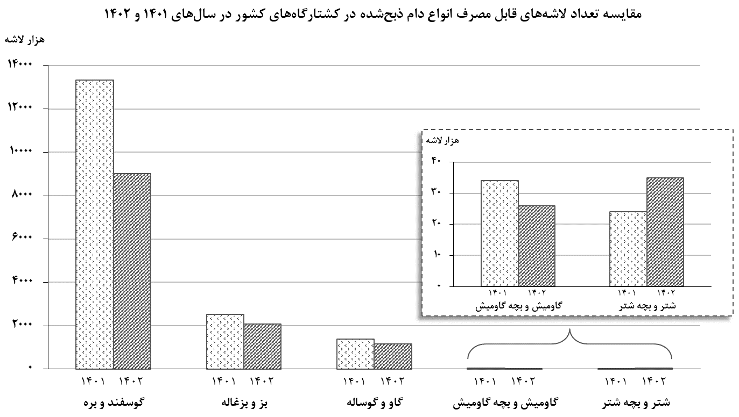
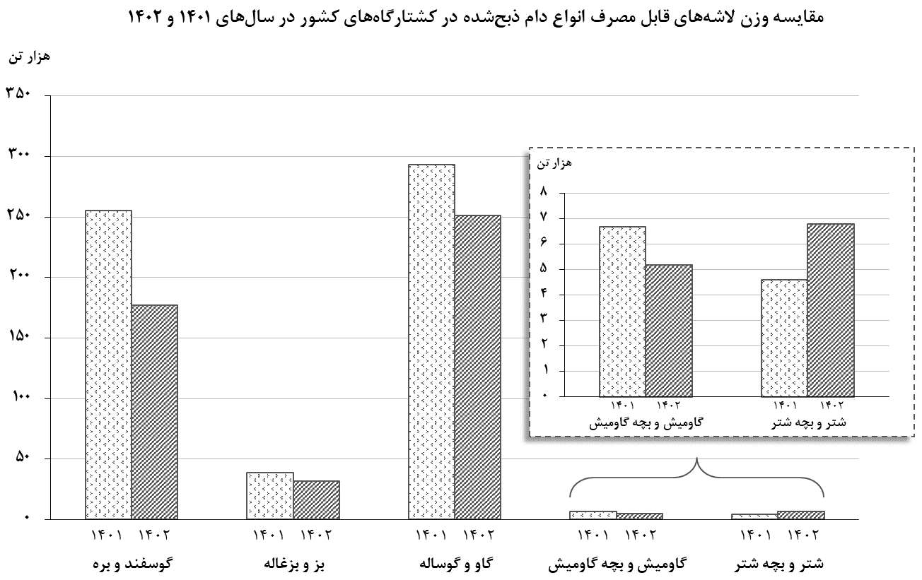

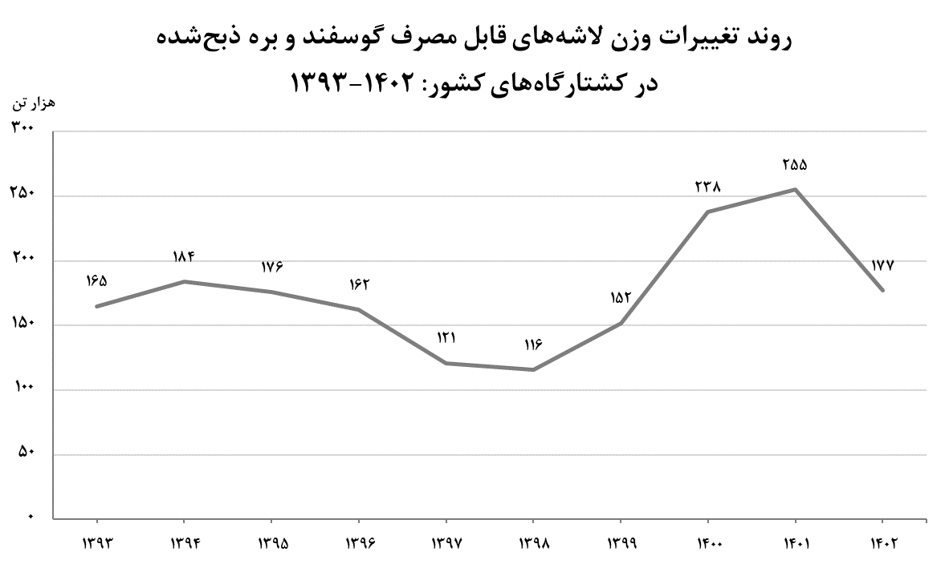
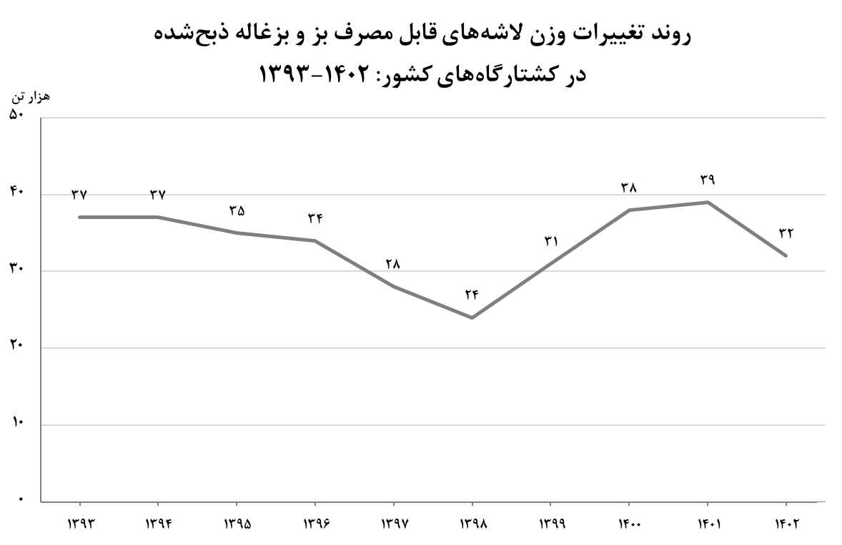
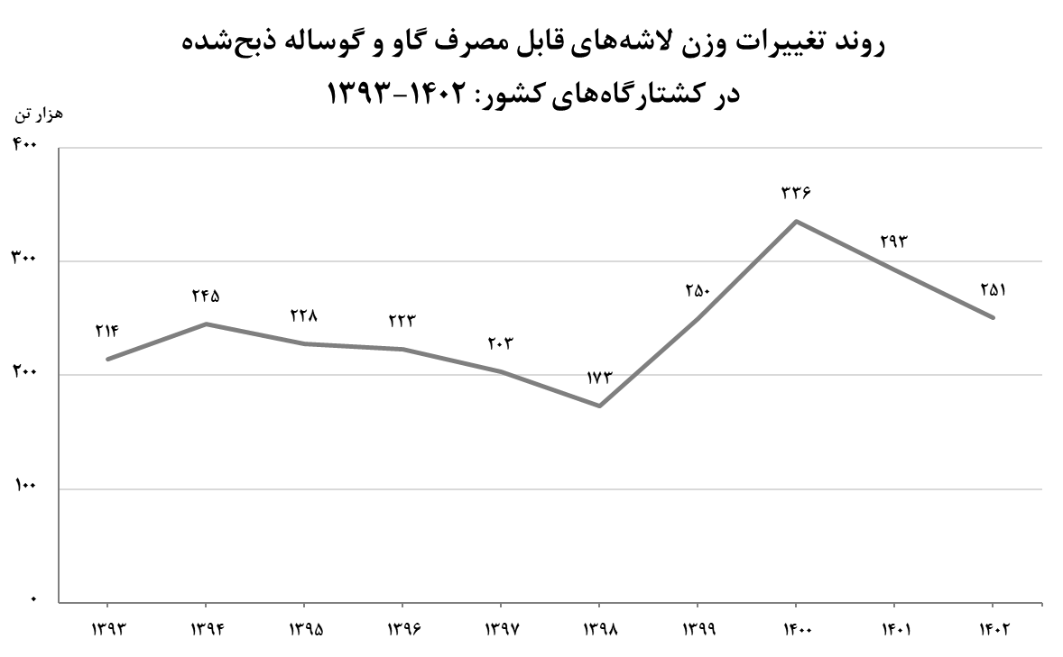
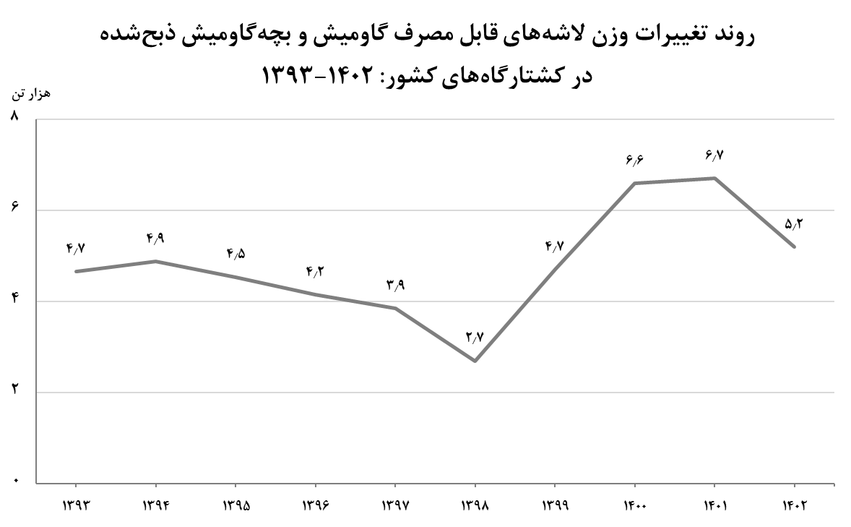
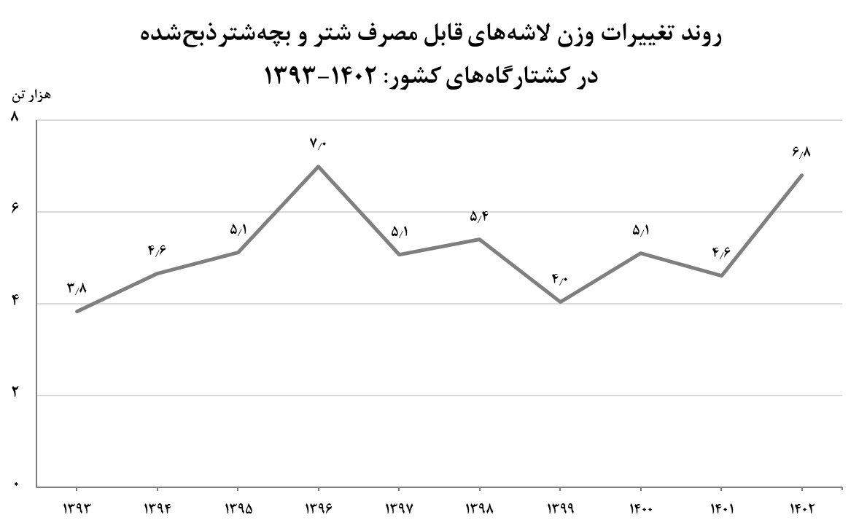

جدول‌های آماری

۱- تعداد لاشه‌های قابل مصرف انواع دام ذبح‌شده در کشتارگاه‌های کشور به تفکیک فصل و ماه: ۱۴۰۲ (رأس)
شرح | گوسفند و بره | بز و بزغاله | گاو و گوساله | گاومیش و  بچه‌گاومیش | شتر و بچه‌شتر
کل سال | 9٬019٬130 | 2٬076٬984 | 1٬165٬120 | 26٬017 | 34٬786
بهار | 2٬645٬228 | 496٬711 | 316٬821 | 7٬271 | 5٬798
فروردین | 755٬663 | 140٬793 | 100٬344 | 2٬462 | 1٬879
اردیبهشت | 894٬602 | 168٬239 | 106٬913 | 2٬406 | 1٬942
خرداد | 994٬963 | 187٬679 | 109٬564 | 2٬403 | 1٬977
تابستان | 2٬407٬115 | 599٬940 | 310٬439 | 6٬615 | 8٬266
تیر | 907٬233 | 195٬779 | 108٬653 | 2٬395 | 2٬223
مرداد | 761٬975 | 201٬286 | 103٬752 | 2٬252 | 3٬059
شهریور | 737٬907 | 202٬875 | 98٬034 | 1٬968 | 2٬984
پاییز | 2٬048٬711 | 559٬564 | 277٬341 | 6٬116 | 10٬128
مهر | 729٬721 | 211٬754 | 91٬427 | 2٬020 | 3٬343
آبان | 684٬322 | 184٬093 | 90٬392 | 2٬044 | 3٬173
آذر | 634٬668 | 163٬717 | 95٬522 | 2٬052 | 3٬612
زمستان | 1٬918٬076 | 420٬769 | 260٬519 | 6٬015 | 10٬594
دی | 589٬169 | 141٬442 | 85٬488 | 2٬050 | 3٬591
بهمن | 594٬597 | 128٬720 | 83٬036 | 1٬853 | 3٬249
اسفند | 734٬310 | 150٬607 | 91٬995 | 2٬112 | 3٬754

۲- وزن لاشه‌های قابل مصرف انواع دام ذبح‌شده در کشتارگاه‌های کشور به تفکیک فصل و ماه: ۱۴۰۲ (کیلوگرم)
شرح | گوسفند و بره | بز و بزغاله | گاو و گوساله | گاومیش و  بچه‌گاومیش | شتر و بچه‌شتر
کل سال | 177٬265٬462 | 32٬441٬264 | 250٬690٬179 | 5٬218٬604 | 6٬771٬455
بهار | 50٬406٬833 | 7٬625٬723 | 68٬822٬209 | 1٬455٬937 | 1٬124٬960
فروردین | 14٬656٬310 | 2٬166٬438 | 21٬882٬031 | 508٬128 | 361٬068
اردیبهشت | 17٬057٬232 | 2٬592٬348 | 23٬281٬111 | 471٬832 | 372٬964
خرداد | 18٬693٬291 | 2٬866٬937 | 23٬659٬067 | 475٬977 | 390٬928
تابستان | 46٬491٬900 | 9٬299٬585 | 66٬416٬108 | 1٬309٬834 | 1٬618٬089
تیر | 17٬256٬844 | 3٬061٬191 | 23٬274٬675 | 468٬297 | 441٬360
مرداد | 14٬770٬569 | 3٬064٬126 | 22٬197٬964 | 448٬229 | 592٬019
شهریور | 14٬464٬487 | 3٬174٬268 | 20٬943٬469 | 393٬308 | 584٬710
پاییز | 41٬244٬424 | 8٬772٬350 | 59٬515٬477 | 1٬241٬700 | 1٬954٬238
مهر | 14٬730٬623 | 3٬320٬916 | 19٬655٬934 | 403٬669 | 647٬768
آبان | 13٬802٬928 | 2٬887٬861 | 19٬423٬317 | 423٬206 | 609٬680
آذر | 12٬710٬873 | 2٬563٬573 | 20٬436٬226 | 414٬825 | 696٬790
زمستان | 39٬122٬305 | 6٬743٬606 | 55٬936٬385 | 1٬211٬133 | 2٬074٬168
دی | 11٬880٬513 | 2٬266٬086 | 18٬226٬065 | 410٬793 | 726٬076
بهمن | 12٬149٬328 | 2٬059٬604 | 17٬891٬775 | 374٬719 | 620٬657
اسفند | 15٬092٬464 | 2٬417٬916 | 19٬818٬545 | 425٬621 | 727٬435

۳- میانگین وزن لاشه‌های قابل مصرف انواع دام ذبح‌شده در کشتارگاه‌های کشور به تفکیک فصل و ماه: ۱۴۰۲ (کیلوگرم)
شرح | گوسفند و بره | بز و بزغاله | گاو و گوساله | گاومیش و  بچه‌گاومیش | شتر و بچه‌شتر
کل سال | 19٫65 | 15٫62 | 215٫16 | 200٫58 | 194٫66
بهار | 19٫06 | 15٫35 | 217٫23 | 200٫24 | 194٫03
فروردین | 19٫40 | 15٫39 | 218٫07 | 206٫39 | 192٫16
اردیبهشت | 19٫07 | 15٫41 | 217٫76 | 196٫11 | 192٫05
خرداد | 18٫79 | 15٫28 | 215٫94 | 198٫08 | 197٫74
تابستان | 19٫31 | 15٫50 | 213٫94 | 198٫01 | 195٫75
تیر | 19٫02 | 15٫64 | 214٫21 | 195٫53 | 198٫54
مرداد | 19٫38 | 15٫22 | 213٫95 | 199٫04 | 193٫53
شهریور | 19٫60 | 15٫65 | 213٫63 | 199٫85 | 195٫95
پاییز | 20٫13 | 15٫68 | 214٫59 | 203٫02 | 192٫95
مهر | 20٫19 | 15٫68 | 214٫99 | 199٫84 | 193٫77
آبان | 20٫17 | 15٫69 | 214٫88 | 207٫05 | 192٫15
آذر | 20٫03 | 15٫66 | 213٫94 | 202٫16 | 192٫91
زمستان | 20٫40 | 16٫03 | 214٫71 | 201٫35 | 195٫79
دی | 20٫16 | 16٫02 | 213٫20 | 200٫39 | 202٫19
بهمن | 20٫43 | 16٫00 | 215٫47 | 202٫22 | 191٫03
اسفند | 20٫55 | 16٫05 | 215٫43 | 201٫53 | 193٫78

۴- تعداد و وزن لاشه‌های قابل مصرف گوسفند و بره‌ ذبح‌شده در کشتارگاه‌ها به تفکیک استان: ۱۴۰۲
استان | تعداد | درصد | وزن (کیلوگرم) | درصد
کل کشور | 9٬019٬130 | 100٫00 | 177٬265٬462 | 100٫00
آذربایجان شرقی | 507٬245 | 5٫62 | 10٬158٬207 | 5٫73
آذربایجان غربی | 82٬867 | 0٫92 | 1٬870٬852 | 1٫06
اردبیل | 173٬406 | 1٫92 | 3٬732٬801 | 2٫11
اصفهان | 1٬552٬608 | 17٫21 | 30٬118٬883 | 16٫99
البرز | 127٬790 | 1٫42 | 2٬056٬419 | 1٫16
ایلام | 14٬499 | 0٫16 | 299٬020 | 0٫17
بوشهر | 6٬567 | 0٫07 | 124٬862 | 0٫07
تهران | 1٬620٬146 | 17٫96 | 24٬259٬914 | 13٫69
چهارمحال و بختیاری | 163٬920 | 1٫82 | 3٬404٬501 | 1٫92
خراسان جنوبی | 42٬088 | 0٫47 | 985٬319 | 0٫56
خراسان رضوی | 1٬525٬667 | 16٫92 | 38٬248٬919 | 21٫58
خراسان شمالی | 62٬579 | 0٫69 | 1٬325٬080 | 0٫75
خوزستان | 301٬963 | 3٫35 | 4٬330٬922 | 2٫44
زنجان | 23٬010 | 0٫26 | 482٬715 | 0٫27
سمنان | 117٬381 | 1٫30 | 2٬194٬200 | 1٫24
سیستان و بلوچستان | 20٬367 | 0٫23 | 333٬847 | 0٫19
فارس | 323٬244 | 3٫58 | 6٬141٬838 | 3٫46
قزوین | 107٬396 | 1٫19 | 1٬714٬058 | 0٫97
قم | 415٬964 | 4٫61 | 10٬399٬100 | 5٫87
کردستان | 49٬948 | 0٫55 | 1٬212٬667 | 0٫68
کرمان | 138٬522 | 1٫54 | 2٬491٬179 | 1٫41
کرمانشاه | 96٬150 | 1٫07 | 1٬722٬194 | 0٫97
کهگیلویه و بویر احمد | 51٬948 | 0٫58 | 966٬246 | 0٫55
گلستان | 366٬787 | 4٫07 | 6٬449٬233 | 3٫64
گیلان | 154٬163 | 1٫71 | 3٬188٬058 | 1٫80
لرستان | 169٬729 | 1٫88 | 3٬305٬710 | 1٫86
مازندران | 290٬015 | 3٫22 | 4٬958٬066 | 2٫80
مرکزی | 121٬351 | 1٫35 | 2٬382٬684 | 1٫34
هرمزگان | 10٬236 | 0٫11 | 154٬004 | 0٫09
همدان | 157٬267 | 1٫74 | 3٬145٬798 | 1٫77
یزد | 224٬307 | 2٫49 | 5٬108٬166 | 2٫88

۵- تعداد و وزن لاشه‌های قابل مصرف بز و بزغاله‌ ذبح‌شده در کشتارگاه‌ها به تفکیک استان: ۱۴۰۲
استان | تعداد | درصد | وزن (کیلوگرم) | درصد
کل کشور | 2٬076٬984 | 100٫00 | 32٬441٬264 | 100٫00
آذربایجان شرقی | 35٬149 | 1٫69 | 654٬759 | 2٫02
آذربایجان غربی | 17٬008 | 0٫82 | 333٬186 | 1٫03
اردبیل | 17٬891 | 0٫86 | 279٬422 | 0٫86
اصفهان | 495٬294 | 23٫85 | 7٬103٬615 | 21٫90
البرز | 3٬682 | 0٫18 | 55٬509 | 0٫17
ایلام | 4٬640 | 0٫22 | 74٬160 | 0٫23
بوشهر | 14٬028 | 0٫68 | 206٬817 | 0٫64
تهران | 53٬763 | 2٫59 | 678٬476 | 2٫09
چهارمحال و بختیاری | 33٬241 | 1٫60 | 529٬730 | 1٫63
خراسان جنوبی | 25٬340 | 1٫22 | 428٬702 | 1٫32
خراسان رضوی | 65٬330 | 3٫15 | 1٬277٬692 | 3٫94
خراسان شمالی | 20٬384 | 0٫98 | 302٬822 | 0٫93
خوزستان | 192٬064 | 9٫25 | 2٬371٬290 | 7٫31
زنجان | 5٬022 | 0٫24 | 86٬980 | 0٫27
سمنان | 42٬407 | 2٫04 | 536٬081 | 1٫65
سیستان و بلوچستان | 1٬724 | 0٫08 | 27٬591 | 0٫09
فارس | 342٬137 | 16٫47 | 5٬440٬344 | 16٫77
قزوین | 12٬573 | 0٫61 | 189٬452 | 0٫58
قم | 86٬875 | 4٫18 | 2٬171٬875 | 6٫69
کردستان | 15٬502 | 0٫75 | 260٬339 | 0٫80
کرمان | 124٬214 | 5٫98 | 1٬881٬392 | 5٫80
کرمانشاه | 18٬391 | 0٫89 | 294٬378 | 0٫91
کهگیلویه و بویر احمد | 36٬311 | 1٫75 | 480٬580 | 1٫48
گلستان | 24٬577 | 1٫18 | 392٬506 | 1٫21
گیلان | 73٬863 | 3٫56 | 1٬207٬486 | 3٫72
لرستان | 55٬920 | 2٫69 | 841٬324 | 2٫59
مازندران | 51٬699 | 2٫49 | 736٬617 | 2٫27
مرکزی | 58٬665 | 2٫82 | 867٬549 | 2٫67
هرمزگان | 18٬530 | 0٫89 | 242٬668 | 0٫75
همدان | 36٬972 | 1٫78 | 740٬295 | 2٫28
یزد | 93٬788 | 4٫52 | 1٬747٬627 | 5٫39

۶- تعداد و وزن لاشه‌های قابل مصرف گاو و گوساله‌ ذبح‌شده در کشتارگاه‌ها به تفکیک استان: ۱۴۰۲
استان | تعداد | درصد | وزن (کیلوگرم) | درصد
کل کشور | 1٬165٬120 | 100٫00 | 250٬690٬179 | 100٫00
آذربایجان شرقی | 76٬447 | 6٫56 | 16٬541٬038 | 6٫60
آذربایجان غربی | 46٬692 | 4٫01 | 10٬163٬512 | 4٫05
اردبیل | 26٬587 | 2٫28 | 4٬848٬544 | 1٫93
اصفهان | 72٬064 | 6٫19 | 18٬845٬982 | 7٫52
البرز | 18٬682 | 1٫60 | 5٬081٬638 | 2٫03
ایلام | 2٬076 | 0٫18 | 428٬055 | 0٫17
بوشهر | 3٬664 | 0٫31 | 782٬513 | 0٫31
تهران | 207٬942 | 17٫85 | 36٬555٬109 | 14٫58
چهارمحال و بختیاری | 8٬673 | 0٫74 | 1٬731٬325 | 0٫69
خراسان جنوبی | 4٬250 | 0٫36 | 1٬171٬566 | 0٫47
خراسان رضوی | 84٬400 | 7٫24 | 22٬374٬287 | 8٫93
خراسان شمالی | 6٬902 | 0٫59 | 1٬688٬968 | 0٫67
خوزستان | 39٬415 | 3٫38 | 6٬126٬485 | 2٫44
زنجان | 17٬131 | 1٫47 | 3٬994٬880 | 1٫59
سمنان | 7٬801 | 0٫67 | 1٬844٬782 | 0٫74
سیستان و بلوچستان | 78٬055 | 6٫70 | 16٬678٬029 | 6٫65
فارس | 52٬255 | 4٫48 | 13٬386٬542 | 5٫34
قزوین | 47٬692 | 4٫09 | 13٬325٬496 | 5٫32
قم | 14٬175 | 1٫22 | 4٬110٬740 | 1٫64
کردستان | 28٬072 | 2٫41 | 5٬968٬318 | 2٫38
کرمان | 31٬618 | 2٫71 | 6٬870٬690 | 2٫74
کرمانشاه | 28٬039 | 2٫41 | 5٬376٬694 | 2٫14
کهگیلویه و بویر احمد | 1٬799 | 0٫15 | 431٬872 | 0٫17
گلستان | 16٬600 | 1٫42 | 3٬660٬595 | 1٫46
گیلان | 92٬653 | 7٫95 | 18٬317٬045 | 7٫31
لرستان | 32٬398 | 2٫78 | 6٬351٬322 | 2٫53
مازندران | 50٬413 | 4٫33 | 8٬505٬411 | 3٫39
مرکزی | 23٬125 | 1٫98 | 5٬557٬829 | 2٫22
هرمزگان | 11٬837 | 1٫02 | 2٬080٬695 | 0٫83
همدان | 23٬018 | 1٫98 | 4٬599٬335 | 1٫83
یزد | 10٬645 | 0٫91 | 3٬290٬882 | 1٫31

۷- تعداد و وزن لاشه‌های قابل مصرف گاومیش و بچه‌گاومیش ذبح‌شده در کشتارگاه‌ها به تفکیک استان: ۱۴۰۲
استان | تعداد | درصد | وزن (کیلوگرم) | درصد
کل کشور | 26٬017 | 100٫00 | 5٬218٬604 | 100٫00
آذربایجان شرقی | 4٬728 | 18٫17 | 954٬562 | 18٫29
آذربایجان غربی | 2٬743 | 10٫54 | 584٬584 | 11٫20
اردبیل | 2٬028 | 7٫79 | 353٬245 | 6٫77
اصفهان | 56 | 0٫22 | 13٬430 | 0٫26
البرز | 0 | 0٫00 | 0 | 0٫00
ایلام | 0 | 0٫00 | 0 | 0٫00
بوشهر | 0 | 0٫00 | 0 | 0٫00
تهران | 0 | 0٫00 | 0 | 0٫00
چهارمحال و بختیاری | 0 | 0٫00 | 0 | 0٫00
خراسان جنوبی | 0 | 0٫00 | 0 | 0٫00
خراسان رضوی | 0 | 0٫00 | 0 | 0٫00
خراسان شمالی | 0 | 0٫00 | 0 | 0٫00
خوزستان | 14٬369 | 55٫23 | 2٬917٬520 | 55٫91
زنجان | 0 | 0٫00 | 0 | 0٫00
سمنان | 0 | 0٫00 | 0 | 0٫00
سیستان و بلوچستان | 0 | 0٫00 | 0 | 0٫00
فارس | 402 | 1٫55 | 86٬835 | 1٫66
قزوین | 0 | 0٫00 | 0 | 0٫00
قم | 0 | 0٫00 | 0 | 0٫00
کردستان | 0 | 0٫00 | 0 | 0٫00
کرمان | 0 | 0٫00 | 0 | 0٫00
کرمانشاه | 0 | 0٫00 | 0 | 0٫00
کهگیلویه و بویر احمد | 0 | 0٫00 | 0 | 0٫00
گلستان | 1 | 0٫00 | 150 | 0٫00
گیلان | 1٬648 | 6٫33 | 296٬389 | 5٫68
لرستان | 0 | 0٫00 | 0 | 0٫00
مازندران | 0 | 0٫00 | 0 | 0٫00
مرکزی | 0 | 0٫00 | 0 | 0٫00
هرمزگان | 12 | 0٫05 | 1٬929 | 0٫04
همدان | 0 | 0٫00 | 0 | 0٫00
یزد | 30 | 0٫12 | 9٬960 | 0٫19

۸- تعداد و وزن لاشه‌های قابل مصرف شتر و بچه‌شتر ذبح‌شده در کشتارگاه‌ها به تفکیک استان: ۱۴۰۲
استان | تعداد | درصد | وزن (کیلوگرم) | درصد
کل کشور | 34٬786 | 100٫00 | 6٬771٬455 | 100٫00
آذربایجان شرقی | 59 | 0٫17 | 16٬839 | 0٫25
آذربایجان غربی | 89 | 0٫26 | 16٬450 | 0٫24
اردبیل | 4 | 0٫01 | 762 | 0٫01
اصفهان | 3٬403 | 9٫78 | 791٬176 | 11٫68
البرز | 0 | 0٫00 | 0 | 0٫00
ایلام | 0 | 0٫00 | 0 | 0٫00
بوشهر | 33 | 0٫09 | 4٬297 | 0٫06
تهران | 56 | 0٫16 | 9٬430 | 0٫14
چهارمحال و بختیاری | 189 | 0٫54 | 30٬410 | 0٫45
خراسان جنوبی | 920 | 2٫64 | 149٬412 | 2٫21
خراسان رضوی | 1٬755 | 5٫05 | 305٬509 | 4٫51
خراسان شمالی | 75 | 0٫22 | 15٬617 | 0٫23
خوزستان | 108 | 0٫31 | 16٬405 | 0٫24
زنجان | 0 | 0٫00 | 0 | 0٫00
سمنان | 659 | 1٫89 | 125٬165 | 1٫85
سیستان و بلوچستان | 13٬481 | 38٫75 | 2٬759٬485 | 40٫75
فارس | 2٬218 | 6٫38 | 371٬301 | 5٫48
قزوین | 20 | 0٫06 | 5٬545 | 0٫08
قم | 171 | 0٫49 | 37٬620 | 0٫56
کردستان | 0 | 0٫00 | 0 | 0٫00
کرمان | 6٬634 | 19٫07 | 1٬102٬827 | 16٫29
کرمانشاه | 1 | 0٫00 | 180 | 0٫00
کهگیلویه و بویر احمد | 0 | 0٫00 | 0 | 0٫00
گلستان | 285 | 0٫82 | 42٬500 | 0٫63
گیلان | 0 | 0٫00 | 0 | 0٫00
لرستان | 0 | 0٫00 | 0 | 0٫00
مازندران | 0 | 0٫00 | 0 | 0٫00
مرکزی | 4 | 0٫01 | 600 | 0٫01
هرمزگان | 1٬201 | 3٫45 | 155٬927 | 2٫30
همدان | 0 | 0٫00 | 0 | 0٫00
یزد | 3٬421 | 9٫83 | 813٬998 | 12٫02

۹- تعداد لاشه‌های قابل مصرف گوسفند و بره‌ ذبح‌شده در کشتارگاه‌ها به تفکیک فصل و استان: ۱۴۰۲ (رأس)
استان | کل سال | بهار | تابستان | پاییز | زمستان
کل کشور | 9٬019٬130 | 2٬645٬228 | 2٬407٬115 | 2٬048٬711 | 1٬918٬076
آذربایجان شرقی | 507٬245 | 148٬569 | 131٬519 | 118٬340 | 108٬817
آذربایجان غربی | 82٬867 | 27٬909 | 18٬197 | 17٬613 | 19٬148
اردبیل | 173٬406 | 49٬831 | 49٬466 | 41٬559 | 32٬550
اصفهان | 1٬552٬608 | 439٬709 | 406٬920 | 356٬289 | 349٬690
البرز | 127٬790 | 32٬724 | 37٬363 | 32٬628 | 25٬075
ایلام | 14٬499 | 4٬605 | 3٬496 | 3٬256 | 3٬142
بوشهر | 6٬567 | 2٬733 | 1٬250 | 1٬187 | 1٬397
تهران | 1٬620٬146 | 500٬811 | 442٬455 | 334٬821 | 342٬059
چهارمحال و بختیاری | 163٬920 | 50٬183 | 42٬840 | 38٬092 | 32٬805
خراسان جنوبی | 42٬088 | 11٬545 | 11٬228 | 9٬442 | 9٬873
خراسان رضوی | 1٬525٬667 | 417٬551 | 432٬592 | 362٬380 | 313٬144
خراسان شمالی | 62٬579 | 21٬429 | 17٬483 | 12٬158 | 11٬509
خوزستان | 301٬963 | 92٬102 | 70٬131 | 70٬792 | 68٬938
زنجان | 23٬010 | 6٬576 | 5٬794 | 5٬621 | 5٬019
سمنان | 117٬381 | 33٬199 | 30٬058 | 27٬108 | 27٬016
سیستان و بلوچستان | 20٬367 | 3٬108 | 1٬546 | 2٬856 | 12٬857
فارس | 323٬244 | 98٬364 | 73٬589 | 75٬586 | 75٬705
قزوین | 107٬396 | 27٬729 | 28٬281 | 26٬561 | 24٬825
قم | 415٬964 | 123٬954 | 118٬391 | 93٬846 | 79٬773
کردستان | 49٬948 | 14٬922 | 12٬869 | 11٬737 | 10٬420
کرمان | 138٬522 | 39٬025 | 34٬365 | 32٬768 | 32٬364
کرمانشاه | 96٬150 | 29٬186 | 25٬956 | 22٬956 | 18٬052
کهگیلویه و بویر احمد | 51٬948 | 17٬957 | 12٬033 | 10٬380 | 11٬578
گلستان | 366٬787 | 127٬100 | 95٬779 | 71٬444 | 72٬464
گیلان | 154٬163 | 50٬355 | 41٬632 | 31٬443 | 30٬733
لرستان | 169٬729 | 48٬048 | 48٬196 | 41٬079 | 32٬406
مازندران | 290٬015 | 95٬000 | 81٬671 | 62٬974 | 50٬370
مرکزی | 121٬351 | 30٬211 | 30٬707 | 32٬739 | 27٬694
هرمزگان | 10٬236 | 3٬130 | 3٬169 | 1٬865 | 2٬072
همدان | 157٬267 | 38٬745 | 40٬285 | 40٬592 | 37٬645
یزد | 224٬307 | 58٬918 | 57٬854 | 58٬599 | 48٬936

۱۰- تعداد لاشه‌های قابل مصرف بز و بزغاله‌ ذبح‌شده در کشتارگاه‌ها به تفکیک فصل و استان: ۱۴۰۲ (رأس)
استان | کل سال | بهار | تابستان | پاییز | زمستان
کل کشور | 2٬076٬984 | 496٬711 | 599٬940 | 559٬564 | 420٬769
آذربایجان شرقی | 35٬149 | 6٬389 | 8٬009 | 12٬483 | 8٬268
آذربایجان غربی | 17٬008 | 3٬782 | 4٬809 | 5٬174 | 3٬243
اردبیل | 17٬891 | 3٬224 | 5٬032 | 6٬499 | 3٬136
اصفهان | 495٬294 | 111٬598 | 151٬058 | 128٬741 | 103٬897
البرز | 3٬682 | 488 | 1٬402 | 1٬340 | 452
ایلام | 4٬640 | 1٬121 | 1٬291 | 1٬104 | 1٬124
بوشهر | 14٬028 | 4٬909 | 3٬269 | 3٬163 | 2٬687
تهران | 53٬763 | 14٬696 | 17٬620 | 14٬135 | 7٬312
چهارمحال و بختیاری | 33٬241 | 7٬864 | 10٬553 | 9٬287 | 5٬537
خراسان جنوبی | 25٬340 | 4٬855 | 8٬709 | 7٬900 | 3٬876
خراسان رضوی | 65٬330 | 8٬708 | 14٬082 | 21٬939 | 20٬601
خراسان شمالی | 20٬384 | 3٬902 | 6٬879 | 5٬822 | 3٬781
خوزستان | 192٬064 | 56٬407 | 53٬061 | 48٬007 | 34٬589
زنجان | 5٬022 | 1٬031 | 1٬634 | 1٬670 | 687
سمنان | 42٬407 | 8٬549 | 18٬011 | 11٬926 | 3٬921
سیستان و بلوچستان | 1٬724 | 377 | 123 | 176 | 1٬048
فارس | 342٬137 | 91٬865 | 93٬580 | 84٬738 | 71٬954
قزوین | 12٬573 | 1٬454 | 3٬829 | 4٬855 | 2٬435
قم | 86٬875 | 22٬103 | 20٬944 | 19٬752 | 24٬076
کردستان | 15٬502 | 3٬484 | 5٬002 | 4٬922 | 2٬094
کرمان | 124٬214 | 34٬174 | 34٬108 | 31٬147 | 24٬785
کرمانشاه | 18٬391 | 4٬576 | 5٬316 | 5٬539 | 2٬960
کهگیلویه و بویر احمد | 36٬311 | 10٬180 | 12٬285 | 8٬227 | 5٬619
گلستان | 24٬577 | 6٬101 | 6٬949 | 5٬300 | 6٬227
گیلان | 73٬863 | 13٬314 | 21٬145 | 23٬302 | 16٬102
لرستان | 55٬920 | 10٬970 | 16٬648 | 17٬035 | 11٬267
مازندران | 51٬699 | 9٬497 | 16٬101 | 17٬199 | 8٬902
مرکزی | 58٬665 | 12٬901 | 17٬169 | 17٬615 | 10٬980
هرمزگان | 18٬530 | 4٬615 | 5٬060 | 4٬479 | 4٬376
همدان | 36٬972 | 6٬970 | 12٬077 | 11٬350 | 6٬575
یزد | 93٬788 | 26٬607 | 24٬185 | 24٬738 | 18٬258

۱۱- تعداد لاشه‌های قابل مصرف گاو و گوساله‌ ذبح‌شده در کشتارگاه‌ها به تفکیک فصل و استان: ۱۴۰۲ (رأس)
استان | کل سال | بهار | تابستان | پاییز | زمستان
کل کشور | 1٬165٬120 | 316٬821 | 310٬439 | 277٬341 | 260٬519
آذربایجان شرقی | 76٬447 | 21٬241 | 19٬242 | 19٬050 | 16٬914
آذربایجان غربی | 46٬692 | 13٬402 | 12٬125 | 10٬731 | 10٬434
اردبیل | 26٬587 | 7٬397 | 7٬076 | 6٬381 | 5٬733
اصفهان | 72٬064 | 18٬638 | 18٬279 | 17٬866 | 17٬281
البرز | 18٬682 | 4٬459 | 4٬990 | 4٬634 | 4٬599
ایلام | 2٬076 | 615 | 541 | 462 | 458
بوشهر | 3٬664 | 1٬242 | 828 | 808 | 786
تهران | 207٬942 | 55٬216 | 52٬364 | 52٬302 | 48٬060
چهارمحال و بختیاری | 8٬673 | 2٬266 | 2٬211 | 2٬281 | 1٬915
خراسان جنوبی | 4٬250 | 1٬342 | 1٬060 | 984 | 864
خراسان رضوی | 84٬400 | 25٬384 | 21٬128 | 19٬513 | 18٬375
خراسان شمالی | 6٬902 | 2٬135 | 1٬757 | 1٬562 | 1٬448
خوزستان | 39٬415 | 11٬582 | 9٬468 | 9٬477 | 8٬888
زنجان | 17٬131 | 4٬482 | 4٬675 | 4٬099 | 3٬875
سمنان | 7٬801 | 2٬284 | 2٬181 | 1٬801 | 1٬535
سیستان و بلوچستان | 78٬055 | 14٬457 | 28٬203 | 15٬835 | 19٬560
فارس | 52٬255 | 15٬364 | 13٬037 | 11٬904 | 11٬950
قزوین | 47٬692 | 13٬638 | 12٬685 | 11٬637 | 9٬732
قم | 14٬175 | 3٬563 | 3٬295 | 3٬490 | 3٬827
کردستان | 28٬072 | 8٬444 | 7٬316 | 6٬509 | 5٬803
کرمان | 31٬618 | 8٬549 | 8٬185 | 7٬826 | 7٬058
کرمانشاه | 28٬039 | 7٬710 | 7٬663 | 6٬650 | 6٬016
کهگیلویه و بویر احمد | 1٬799 | 509 | 522 | 376 | 392
گلستان | 16٬600 | 4٬821 | 4٬313 | 3٬710 | 3٬756
گیلان | 92٬653 | 27٬448 | 26٬276 | 20٬998 | 17٬931
لرستان | 32٬398 | 9٬116 | 8٬504 | 7٬667 | 7٬111
مازندران | 50٬413 | 14٬121 | 14٬146 | 11٬994 | 10٬152
مرکزی | 23٬125 | 5٬681 | 6٬154 | 5٬829 | 5٬461
هرمزگان | 11٬837 | 2٬890 | 3٬208 | 3٬054 | 2٬685
همدان | 23٬018 | 5٬880 | 6٬265 | 5٬359 | 5٬514
یزد | 10٬645 | 2٬945 | 2٬742 | 2٬552 | 2٬406

۱۲- تعداد لاشه‌های قابل مصرف گاومیش و بچه‌گاومیش ذبح‌شده در کشتارگاه‌ها به تفکیک فصل و استان: ۱۴۰۲ (رأس)
استان | کل سال | بهار | تابستان | پاییز | زمستان
کل کشور | 26٬017 | 7٬271 | 6٬615 | 6٬116 | 6٬015
آذربایجان شرقی | 4٬728 | 1٬334 | 1٬107 | 1٬129 | 1٬158
آذربایجان غربی | 2٬743 | 656 | 613 | 756 | 718
اردبیل | 2٬028 | 501 | 427 | 464 | 636
اصفهان | 56 | 0 | 0 | 19 | 37
البرز | 0 | 0 | 0 | 0 | 0
ایلام | 0 | 0 | 0 | 0 | 0
بوشهر | 0 | 0 | 0 | 0 | 0
تهران | 0 | 0 | 0 | 0 | 0
چهارمحال و بختیاری | 0 | 0 | 0 | 0 | 0
خراسان جنوبی | 0 | 0 | 0 | 0 | 0
خراسان رضوی | 0 | 0 | 0 | 0 | 0
خراسان شمالی | 0 | 0 | 0 | 0 | 0
خوزستان | 14٬369 | 4٬263 | 3٬876 | 3٬265 | 2٬965
زنجان | 0 | 0 | 0 | 0 | 0
سمنان | 0 | 0 | 0 | 0 | 0
سیستان و بلوچستان | 0 | 0 | 0 | 0 | 0
فارس | 402 | 104 | 85 | 81 | 132
قزوین | 0 | 0 | 0 | 0 | 0
قم | 0 | 0 | 0 | 0 | 0
کردستان | 0 | 0 | 0 | 0 | 0
کرمان | 0 | 0 | 0 | 0 | 0
کرمانشاه | 0 | 0 | 0 | 0 | 0
کهگیلویه و بویر احمد | 0 | 0 | 0 | 0 | 0
گلستان | 1 | 1 | 0 | 0 | 0
گیلان | 1٬648 | 397 | 497 | 391 | 363
لرستان | 0 | 0 | 0 | 0 | 0
مازندران | 0 | 0 | 0 | 0 | 0
مرکزی | 0 | 0 | 0 | 0 | 0
هرمزگان | 12 | 12 | 0 | 0 | 0
همدان | 0 | 0 | 0 | 0 | 0
یزد | 30 | 3 | 10 | 11 | 6

۱۳- تعداد لاشه‌های قابل مصرف شتر و بچه‌شتر ذبح‌شده در کشتارگاه‌ها به تفکیک فصل و استان: ۱۴۰۲ (نفر)
استان | کل سال | بهار | تابستان | پاییز | زمستان
کل کشور | 34٬786 | 5٬798 | 8٬266 | 10٬128 | 10٬594
آذربایجان شرقی | 59 | 8 | 16 | 17 | 18
آذربایجان غربی | 89 | 0 | 10 | 56 | 23
اردبیل | 4 | 0 | 0 | 4 | 0
اصفهان | 3٬403 | 594 | 784 | 1٬073 | 952
البرز | 0 | 0 | 0 | 0 | 0
ایلام | 0 | 0 | 0 | 0 | 0
بوشهر | 33 | 3 | 7 | 8 | 15
تهران | 56 | 29 | 9 | 18 | 0
چهارمحال و بختیاری | 189 | 24 | 44 | 59 | 62
خراسان جنوبی | 920 | 185 | 244 | 250 | 241
خراسان رضوی | 1٬755 | 359 | 389 | 550 | 457
خراسان شمالی | 75 | 15 | 13 | 22 | 25
خوزستان | 108 | 22 | 43 | 22 | 21
زنجان | 0 | 0 | 0 | 0 | 0
سمنان | 659 | 117 | 159 | 204 | 179
سیستان و بلوچستان | 13٬481 | 2٬118 | 3٬074 | 3٬552 | 4٬737
فارس | 2٬218 | 380 | 549 | 724 | 565
قزوین | 20 | 3 | 8 | 6 | 3
قم | 171 | 25 | 34 | 41 | 71
کردستان | 0 | 0 | 0 | 0 | 0
کرمان | 6٬634 | 1٬066 | 1٬817 | 2٬099 | 1٬652
کرمانشاه | 1 | 1 | 0 | 0 | 0
کهگیلویه و بویر احمد | 0 | 0 | 0 | 0 | 0
گلستان | 285 | 90 | 49 | 62 | 84
گیلان | 0 | 0 | 0 | 0 | 0
لرستان | 0 | 0 | 0 | 0 | 0
مازندران | 0 | 0 | 0 | 0 | 0
مرکزی | 4 | 0 | 2 | 2 | 0
هرمزگان | 1٬201 | 207 | 235 | 337 | 422
همدان | 0 | 0 | 0 | 0 | 0
یزد | 3٬421 | 552 | 780 | 1٬022 | 1٬067

۱۴- وزن لاشه‌های قابل مصرف گوسفند و بره‌ ذبح‌شده در کشتارگاه‌ها به تفکیک فصل و استان: ۱۴۰۲ (کیلوگرم)
استان | کل سال | بهار | تابستان | پاییز | زمستان
کل کشور | 177٬265٬462 | 50٬406٬833 | 46٬491٬900 | 41٬244٬424 | 39٬122٬305
آذربایجان شرقی | 10٬158٬207 | 2٬974٬011 | 2٬623٬215 | 2٬382٬391 | 2٬178٬590
آذربایجان غربی | 1٬870٬852 | 674٬966 | 404٬368 | 388٬747 | 402٬771
اردبیل | 3٬732٬801 | 1٬075٬754 | 1٬065٬388 | 892٬937 | 698٬722
اصفهان | 30٬118٬883 | 8٬393٬475 | 7٬877٬794 | 6٬905٬198 | 6٬942٬416
البرز | 2٬056٬419 | 527٬245 | 600٬060 | 524٬570 | 404٬544
ایلام | 299٬020 | 95٬299 | 71٬321 | 68٬355 | 64٬045
بوشهر | 124٬862 | 49٬387 | 23٬661 | 23٬244 | 28٬570
تهران | 24٬259٬914 | 7٬498٬097 | 6٬616٬452 | 5٬038٬694 | 5٬106٬671
چهارمحال و بختیاری | 3٬404٬501 | 1٬040٬875 | 889٬674 | 793٬029 | 680٬923
خراسان جنوبی | 985٬319 | 256٬272 | 245٬185 | 225٬328 | 258٬534
خراسان رضوی | 38٬248٬919 | 9٬381٬930 | 9٬938٬168 | 9٬730٬410 | 9٬198٬411
خراسان شمالی | 1٬325٬080 | 417٬015 | 357٬676 | 292٬999 | 257٬390
خوزستان | 4٬330٬922 | 1٬324٬330 | 998٬837 | 1٬024٬955 | 982٬800
زنجان | 482٬715 | 134٬405 | 119٬626 | 120٬058 | 108٬626
سمنان | 2٬194٬200 | 619٬125 | 562٬932 | 503٬039 | 509٬104
سیستان و بلوچستان | 333٬847 | 36٬129 | 23٬279 | 39٬650 | 234٬789
فارس | 6٬141٬838 | 1٬876٬825 | 1٬396٬107 | 1٬430٬049 | 1٬438٬857
قزوین | 1٬714٬058 | 442٬648 | 449٬956 | 424٬891 | 396٬563
قم | 10٬399٬100 | 3٬098٬850 | 2٬959٬775 | 2٬346٬150 | 1٬994٬325
کردستان | 1٬212٬667 | 348٬064 | 300٬099 | 284٬899 | 279٬605
کرمان | 2٬491٬179 | 725٬990 | 611٬301 | 580٬291 | 573٬597
کرمانشاه | 1٬722٬194 | 506٬615 | 457٬504 | 416٬845 | 341٬230
کهگیلویه و بویر احمد | 966٬246 | 340٬165 | 223٬811 | 191٬518 | 210٬752
گلستان | 6٬449٬233 | 2٬219٬603 | 1٬689٬676 | 1٬272٬253 | 1٬267٬701
گیلان | 3٬188٬058 | 1٬024٬976 | 815٬170 | 680٬234 | 667٬678
لرستان | 3٬305٬710 | 937٬248 | 941٬996 | 796٬174 | 630٬292
مازندران | 4٬958٬066 | 1٬632٬068 | 1٬398٬740 | 1٬074٬086 | 853٬172
مرکزی | 2٬382٬684 | 587٬200 | 608٬815 | 643٬747 | 542٬922
هرمزگان | 154٬004 | 41٬372 | 52٬781 | 31٬354 | 28٬497
همدان | 3٬145٬798 | 774٬960 | 802٬730 | 814٬373 | 753٬735
یزد | 5٬108٬166 | 1٬351٬934 | 1٬365٬803 | 1٬303٬956 | 1٬086٬473

۱۵- وزن لاشه‌های قابل مصرف بز و بزغاله‌ ذبح‌شده در کشتارگاه‌ها به تفکیک فصل و استان: ۱۴۰۲ (کیلوگرم)
استان | کل سال | بهار | تابستان | پاییز | زمستان
کل کشور | 32٬441٬264 | 7٬625٬723 | 9٬299٬585 | 8٬772٬350 | 6٬743٬606
آذربایجان شرقی | 654٬759 | 119٬938 | 147٬438 | 232٬334 | 155٬049
آذربایجان غربی | 333٬186 | 74٬736 | 93٬993 | 100٬514 | 63٬943
اردبیل | 279٬422 | 49٬570 | 79٬025 | 102٬080 | 48٬747
اصفهان | 7٬103٬615 | 1٬578٬487 | 2٬219٬658 | 1٬847٬623 | 1٬457٬847
البرز | 55٬509 | 7٬470 | 21٬050 | 20٬120 | 6٬869
ایلام | 74٬160 | 17٬758 | 21٬609 | 17٬482 | 17٬311
بوشهر | 206٬817 | 67٬805 | 45٬056 | 51٬424 | 42٬532
تهران | 678٬476 | 181٬215 | 221٬359 | 182٬541 | 93٬361
چهارمحال و بختیاری | 529٬730 | 126٬619 | 167٬600 | 144٬995 | 90٬516
خراسان جنوبی | 428٬702 | 84٬462 | 147٬269 | 131٬678 | 65٬293
خراسان رضوی | 1٬277٬692 | 170٬122 | 267٬187 | 425٬053 | 415٬330
خراسان شمالی | 302٬822 | 58٬063 | 97٬999 | 88٬683 | 58٬077
خوزستان | 2٬371٬290 | 699٬294 | 647٬393 | 599٬830 | 424٬773
زنجان | 86٬980 | 18٬070 | 28٬291 | 28٬846 | 11٬773
سمنان | 536٬081 | 112٬582 | 227٬837 | 147٬135 | 48٬527
سیستان و بلوچستان | 27٬591 | 5٬403 | 2٬022 | 2٬727 | 17٬439
فارس | 5٬440٬344 | 1٬452٬414 | 1٬488٬122 | 1٬353٬875 | 1٬145٬933
قزوین | 189٬452 | 20٬735 | 58٬105 | 72٬419 | 38٬193
قم | 2٬171٬875 | 552٬575 | 523٬600 | 493٬800 | 601٬900
کردستان | 260٬339 | 58٬577 | 83٬870 | 82٬562 | 35٬330
کرمان | 1٬881٬392 | 520٬250 | 516٬048 | 470٬064 | 375٬030
کرمانشاه | 294٬378 | 69٬074 | 84٬447 | 90٬723 | 50٬134
کهگیلویه و بویر احمد | 480٬580 | 133٬841 | 165٬575 | 107٬958 | 73٬206
گلستان | 392٬506 | 84٬955 | 97٬580 | 88٬559 | 121٬412
گیلان | 1٬207٬486 | 218٬041 | 349٬297 | 373٬180 | 266٬968
لرستان | 841٬324 | 167٬340 | 250٬849 | 254٬947 | 168٬188
مازندران | 736٬617 | 141٬360 | 228٬358 | 242٬003 | 124٬896
مرکزی | 867٬549 | 189٬242 | 252٬504 | 258٬970 | 166٬833
هرمزگان | 242٬668 | 60٬868 | 65٬782 | 59٬932 | 56٬086
همدان | 740٬295 | 139٬365 | 241٬540 | 227٬890 | 131٬500
یزد | 1٬747٬627 | 445٬492 | 459٬122 | 472٬403 | 370٬610

۱۶- وزن لاشه‌های قابل مصرف گاو و گوساله ذبح‌شده در کشتارگاه‌ها به تفکیک فصل و استان: ۱۴۰۲ (کیلوگرم)
استان | کل سال | بهار | تابستان | پاییز | زمستان
کل کشور | 250٬690٬179 | 68٬822٬209 | 66٬416٬108 | 59٬515٬477 | 55٬936٬385
آذربایجان شرقی | 16٬541٬038 | 4٬649٬417 | 4٬115٬985 | 4٬106٬265 | 3٬669٬371
آذربایجان غربی | 10٬163٬512 | 2٬868٬130 | 2٬637٬941 | 2٬408٬153 | 2٬249٬288
اردبیل | 4٬848٬544 | 1٬352٬077 | 1٬278٬090 | 1٬177٬466 | 1٬040٬911
اصفهان | 18٬845٬982 | 4٬965٬757 | 4٬798٬108 | 4٬611٬065 | 4٬471٬052
البرز | 5٬081٬638 | 1٬200٬873 | 1٬369٬205 | 1٬265٬480 | 1٬246٬080
ایلام | 428٬055 | 134٬074 | 106٬049 | 94٬352 | 93٬580
بوشهر | 782٬513 | 265٬293 | 178٬328 | 168٬367 | 170٬525
تهران | 36٬555٬109 | 9٬685٬885 | 9٬184٬366 | 9٬214٬404 | 8٬470٬454
چهارمحال و بختیاری | 1٬731٬325 | 452٬910 | 441٬680 | 453٬875 | 382٬860
خراسان جنوبی | 1٬171٬566 | 374٬856 | 292٬855 | 263٬477 | 240٬378
خراسان رضوی | 22٬374٬287 | 6٬704٬512 | 5٬455٬872 | 5٬243٬312 | 4٬970٬591
خراسان شمالی | 1٬688٬968 | 503٬683 | 419٬696 | 392٬042 | 373٬547
خوزستان | 6٬126٬485 | 1٬829٬295 | 1٬465٬270 | 1٬482٬690 | 1٬349٬230
زنجان | 3٬994٬880 | 1٬039٬340 | 1٬090٬330 | 957٬935 | 907٬275
سمنان | 1٬844٬782 | 537٬396 | 515٬142 | 426٬690 | 365٬554
سیستان و بلوچستان | 16٬678٬029 | 3٬437٬239 | 6٬115٬048 | 3٬253٬229 | 3٬872٬513
فارس | 13٬386٬542 | 4٬012٬526 | 3٬408٬557 | 3٬035٬027 | 2٬930٬432
قزوین | 13٬325٬496 | 3٬707٬158 | 3٬657٬080 | 3٬253٬749 | 2٬707٬509
قم | 4٬110٬740 | 1٬033٬270 | 955٬550 | 1٬012٬090 | 1٬109٬830
کردستان | 5٬968٬318 | 1٬773٬556 | 1٬495٬697 | 1٬392٬976 | 1٬306٬089
کرمان | 6٬870٬690 | 2٬003٬143 | 1٬717٬056 | 1٬649٬194 | 1٬501٬297
کرمانشاه | 5٬376٬694 | 1٬479٬237 | 1٬471٬192 | 1٬272٬917 | 1٬153٬348
کهگیلویه و بویر احمد | 431٬872 | 121٬070 | 125٬650 | 90٬432 | 94٬720
گلستان | 3٬660٬595 | 1٬039٬909 | 955٬057 | 845٬999 | 819٬630
گیلان | 18٬317٬045 | 5٬524٬341 | 5٬044٬932 | 4٬095٬791 | 3٬651٬981
لرستان | 6٬351٬322 | 1٬809٬118 | 1٬655٬723 | 1٬495٬828 | 1٬390٬653
مازندران | 8٬505٬411 | 2٬382٬418 | 2٬377٬442 | 2٬013٬478 | 1٬732٬073
مرکزی | 5٬557٬829 | 1٬346٬226 | 1٬436٬957 | 1٬440٬831 | 1٬333٬815
هرمزگان | 2٬080٬695 | 460٬752 | 544٬727 | 551٬974 | 523٬242
همدان | 4٬599٬335 | 1٬173٬860 | 1٬252٬820 | 1٬071٬770 | 1٬100٬885
یزد | 3٬290٬882 | 954٬888 | 853٬703 | 774٬619 | 707٬672

۱۷- وزن لاشه‌های قابل مصرف گاومیش و بچه‌گاومیش ذبح‌شده در کشتارگاه‌ها به تفکیک فصل و استان: ۱۴۰۲ (کیلوگرم)
استان | کل سال | بهار | تابستان | پاییز | زمستان
کل کشور | 5٬218٬604 | 1٬455٬937 | 1٬309٬834 | 1٬241٬700 | 1٬211٬133
آذربایجان شرقی | 954٬562 | 269٬832 | 217٬853 | 229٬885 | 236٬992
آذربایجان غربی | 584٬584 | 125٬391 | 129٬195 | 169٬278 | 160٬720
اردبیل | 353٬245 | 88٬630 | 74٬360 | 80٬430 | 109٬825
اصفهان | 13٬430 | 0 | 0 | 4٬340 | 9٬090
البرز | 0 | 0 | 0 | 0 | 0
ایلام | 0 | 0 | 0 | 0 | 0
بوشهر | 0 | 0 | 0 | 0 | 0
تهران | 0 | 0 | 0 | 0 | 0
چهارمحال و بختیاری | 0 | 0 | 0 | 0 | 0
خراسان جنوبی | 0 | 0 | 0 | 0 | 0
خراسان رضوی | 0 | 0 | 0 | 0 | 0
خراسان شمالی | 0 | 0 | 0 | 0 | 0
خوزستان | 2٬917٬520 | 872٬210 | 776٬120 | 666٬570 | 602٬620
زنجان | 0 | 0 | 0 | 0 | 0
سمنان | 0 | 0 | 0 | 0 | 0
سیستان و بلوچستان | 0 | 0 | 0 | 0 | 0
فارس | 86٬835 | 23٬670 | 19٬020 | 17٬595 | 26٬550
قزوین | 0 | 0 | 0 | 0 | 0
قم | 0 | 0 | 0 | 0 | 0
کردستان | 0 | 0 | 0 | 0 | 0
کرمان | 0 | 0 | 0 | 0 | 0
کرمانشاه | 0 | 0 | 0 | 0 | 0
کهگیلویه و بویر احمد | 0 | 0 | 0 | 0 | 0
گلستان | 150 | 150 | 0 | 0 | 0
گیلان | 296٬389 | 73٬105 | 89٬886 | 70٬102 | 63٬296
لرستان | 0 | 0 | 0 | 0 | 0
مازندران | 0 | 0 | 0 | 0 | 0
مرکزی | 0 | 0 | 0 | 0 | 0
هرمزگان | 1٬929 | 1٬929 | 0 | 0 | 0
همدان | 0 | 0 | 0 | 0 | 0
یزد | 9٬960 | 1٬020 | 3٬400 | 3٬500 | 2٬040

۱۸- وزن لاشه‌های قابل مصرف شتر و بچه‌شتر ذبح‌شده در کشتارگاه‌ها به تفکیک فصل و استان: ۱۴۰۲ (کیلوگرم)
استان | کل سال | بهار | تابستان | پاییز | زمستان
کل کشور | 6٬771٬455 | 1٬124٬960 | 1٬618٬089 | 1٬954٬238 | 2٬074٬168
آذربایجان شرقی | 16٬839 | 1٬912 | 4٬842 | 3٬789 | 6٬296
آذربایجان غربی | 16٬450 | 0 | 2٬600 | 6٬950 | 6٬900
اردبیل | 762 | 0 | 0 | 762 | 0
اصفهان | 791٬176 | 127٬086 | 164٬983 | 235٬572 | 263٬535
البرز | 0 | 0 | 0 | 0 | 0
ایلام | 0 | 0 | 0 | 0 | 0
بوشهر | 4٬297 | 435 | 776 | 1٬222 | 1٬864
تهران | 9٬430 | 4٬930 | 1٬530 | 2٬970 | 0
چهارمحال و بختیاری | 30٬410 | 3٬700 | 6٬760 | 9٬450 | 10٬500
خراسان جنوبی | 149٬412 | 35٬053 | 38٬724 | 39٬500 | 36٬135
خراسان رضوی | 305٬509 | 56٬993 | 65٬753 | 100٬829 | 81٬934
خراسان شمالی | 15٬617 | 3٬447 | 2٬831 | 4٬262 | 5٬077
خوزستان | 16٬405 | 3٬285 | 6٬550 | 3٬360 | 3٬210
زنجان | 0 | 0 | 0 | 0 | 0
سمنان | 125٬165 | 22٬271 | 29٬940 | 38٬545 | 34٬409
سیستان و بلوچستان | 2٬759٬485 | 435٬631 | 657٬070 | 725٬931 | 940٬853
فارس | 371٬301 | 67٬657 | 98٬664 | 127٬656 | 77٬324
قزوین | 5٬545 | 900 | 2٬280 | 1٬570 | 795
قم | 37٬620 | 5٬500 | 7٬480 | 9٬020 | 15٬620
کردستان | 0 | 0 | 0 | 0 | 0
کرمان | 1٬102٬827 | 177٬127 | 299٬163 | 348٬994 | 277٬543
کرمانشاه | 180 | 180 | 0 | 0 | 0
کهگیلویه و بویر احمد | 0 | 0 | 0 | 0 | 0
گلستان | 42٬500 | 13٬430 | 7٬950 | 9٬300 | 11٬820
گیلان | 0 | 0 | 0 | 0 | 0
لرستان | 0 | 0 | 0 | 0 | 0
مازندران | 0 | 0 | 0 | 0 | 0
مرکزی | 600 | 0 | 300 | 300 | 0
هرمزگان | 155٬927 | 26٬568 | 30٬468 | 44٬556 | 54٬335
همدان | 0 | 0 | 0 | 0 | 0
یزد | 813٬998 | 138٬855 | 189٬425 | 239٬700 | 246٬018

۱۹- میانگین وزن لاشه‌های قابل مصرف گوسفند و بره‌ ذبح‌شده در کشتارگاه‌ها به تفکیک فصل و استان: ۱۴۰۲ (کیلوگرم)
استان | کل سال | بهار | تابستان | پاییز | زمستان
کل کشور | 19٫65 | 19٫06 | 19٫31 | 20٫13 | 20٫40
آذربایجان شرقی | 20٫03 | 20٫02 | 19٫95 | 20٫13 | 20٫02
آذربایجان غربی | 22٫58 | 24٫18 | 22٫22 | 22٫07 | 21٫03
اردبیل | 21٫53 | 21٫59 | 21٫54 | 21٫49 | 21٫47
اصفهان | 19٫40 | 19٫09 | 19٫36 | 19٫38 | 19٫85
البرز | 16٫09 | 16٫11 | 16٫06 | 16٫08 | 16٫13
ایلام | 20٫62 | 20٫69 | 20٫40 | 20٫99 | 20٫38
بوشهر | 19٫01 | 18٫07 | 18٫93 | 19٫58 | 20٫45
تهران | 14٫97 | 14٫97 | 14٫95 | 15٫05 | 14٫93
چهارمحال و بختیاری | 20٫77 | 20٫74 | 20٫77 | 20٫82 | 20٫76
خراسان جنوبی | 23٫41 | 22٫20 | 21٫84 | 23٫86 | 26٫19
خراسان رضوی | 25٫07 | 22٫47 | 22٫97 | 26٫85 | 29٫37
خراسان شمالی | 21٫17 | 19٫46 | 20٫46 | 24٫10 | 22٫36
خوزستان | 14٫34 | 14٫38 | 14٫24 | 14٫48 | 14٫26
زنجان | 20٫98 | 20٫44 | 20٫65 | 21٫36 | 21٫64
سمنان | 18٫69 | 18٫65 | 18٫73 | 18٫56 | 18٫84
سیستان و بلوچستان | 16٫39 | 11٫62 | 15٫06 | 13٫88 | 18٫26
فارس | 19٫00 | 19٫08 | 18٫97 | 18٫92 | 19٫01
قزوین | 15٫96 | 15٫96 | 15٫91 | 16٫00 | 15٫97
قم | 25٫00 | 25٫00 | 25٫00 | 25٫00 | 25٫00
کردستان | 24٫28 | 23٫33 | 23٫32 | 24٫27 | 26٫83
کرمان | 17٫98 | 18٫60 | 17٫79 | 17٫71 | 17٫72
کرمانشاه | 17٫91 | 17٫36 | 17٫63 | 18٫16 | 18٫90
کهگیلویه و بویر احمد | 18٫60 | 18٫94 | 18٫60 | 18٫45 | 18٫20
گلستان | 17٫58 | 17٫46 | 17٫64 | 17٫81 | 17٫49
گیلان | 20٫68 | 20٫35 | 19٫58 | 21٫63 | 21٫73
لرستان | 19٫48 | 19٫51 | 19٫55 | 19٫38 | 19٫45
مازندران | 17٫10 | 17٫18 | 17٫13 | 17٫06 | 16٫94
مرکزی | 19٫63 | 19٫44 | 19٫83 | 19٫66 | 19٫60
هرمزگان | 15٫05 | 13٫22 | 16٫66 | 16٫81 | 13٫75
همدان | 20٫00 | 20٫00 | 19٫93 | 20٫06 | 20٫02
یزد | 22٫77 | 22٫95 | 23٫61 | 22٫25 | 22٫20

۲۰- میانگین وزن لاشه‌های قابل مصرف بز و بزغاله‌ ذبح‌شده در کشتارگاه‌ها به تفکیک فصل و استان: ۱۴۰۲ (کیلوگرم)
استان | کل سال | بهار | تابستان | پاییز | زمستان
کل کشور | 15٫62 | 15٫35 | 15٫50 | 15٫68 | 16٫03
آذربایجان شرقی | 18٫63 | 18٫77 | 18٫41 | 18٫61 | 18٫75
آذربایجان غربی | 19٫59 | 19٫76 | 19٫55 | 19٫43 | 19٫72
اردبیل | 15٫62 | 15٫38 | 15٫70 | 15٫71 | 15٫54
اصفهان | 14٫34 | 14٫14 | 14٫69 | 14٫35 | 14٫03
البرز | 15٫08 | 15٫31 | 15٫01 | 15٫01 | 15٫20
ایلام | 15٫98 | 15٫84 | 16٫74 | 15٫84 | 15٫40
بوشهر | 14٫74 | 13٫81 | 13٫78 | 16٫26 | 15٫83
تهران | 12٫62 | 12٫33 | 12٫56 | 12٫91 | 12٫77
چهارمحال و بختیاری | 15٫94 | 16٫10 | 15٫88 | 15٫61 | 16٫35
خراسان جنوبی | 16٫92 | 17٫40 | 16٫91 | 16٫67 | 16٫85
خراسان رضوی | 19٫56 | 19٫54 | 18٫97 | 19٫37 | 20٫16
خراسان شمالی | 14٫86 | 14٫88 | 14٫25 | 15٫23 | 15٫36
خوزستان | 12٫35 | 12٫40 | 12٫20 | 12٫49 | 12٫28
زنجان | 17٫32 | 17٫53 | 17٫31 | 17٫27 | 17٫14
سمنان | 12٫64 | 13٫17 | 12٫65 | 12٫34 | 12٫38
سیستان و بلوچستان | 16٫00 | 14٫33 | 16٫44 | 15٫49 | 16٫64
فارس | 15٫90 | 15٫81 | 15٫90 | 15٫98 | 15٫93
قزوین | 15٫07 | 14٫26 | 15٫17 | 14٫92 | 15٫69
قم | 25٫00 | 25٫00 | 25٫00 | 25٫00 | 25٫00
کردستان | 16٫79 | 16٫81 | 16٫77 | 16٫77 | 16٫87
کرمان | 15٫15 | 15٫22 | 15٫13 | 15٫09 | 15٫13
کرمانشاه | 16٫01 | 15٫09 | 15٫89 | 16٫38 | 16٫94
کهگیلویه و بویر احمد | 13٫24 | 13٫15 | 13٫48 | 13٫12 | 13٫03
گلستان | 15٫97 | 13٫92 | 14٫04 | 16٫71 | 19٫50
گیلان | 16٫35 | 16٫38 | 16٫52 | 16٫01 | 16٫58
لرستان | 15٫05 | 15٫25 | 15٫07 | 14٫97 | 14٫93
مازندران | 14٫25 | 14٫88 | 14٫18 | 14٫07 | 14٫03
مرکزی | 14٫79 | 14٫67 | 14٫71 | 14٫70 | 15٫19
هرمزگان | 13٫10 | 13٫19 | 13٫00 | 13٫38 | 12٫82
همدان | 20٫02 | 19٫99 | 20٫00 | 20٫08 | 20٫00
یزد | 18٫63 | 16٫74 | 18٫98 | 19٫10 | 20٫30

۲۱- میانگین وزن لاشه‌های قابل مصرف گاو و گوساله‌ ذبح‌شده در کشتارگاه‌ها به تفکیک فصل و استان: ۱۴۰۲ (کیلوگرم)
استان | کل سال | بهار | تابستان | پاییز | زمستان
کل کشور | 215٫16 | 217٫23 | 213٫94 | 214٫59 | 214٫71
آذربایجان شرقی | 216٫37 | 218٫89 | 213٫91 | 215٫55 | 216٫94
آذربایجان غربی | 217٫67 | 214٫01 | 217٫56 | 224٫41 | 215٫57
اردبیل | 182٫37 | 182٫79 | 180٫62 | 184٫53 | 181٫56
اصفهان | 261٫52 | 266٫43 | 262٫49 | 258٫09 | 258٫73
البرز | 272٫01 | 269٫31 | 274٫39 | 273٫09 | 270٫95
ایلام | 206٫19 | 218٫01 | 196٫02 | 204٫23 | 204٫32
بوشهر | 213٫57 | 213٫60 | 215٫37 | 208٫38 | 216٫95
تهران | 175٫79 | 175٫42 | 175٫39 | 176٫18 | 176٫25
چهارمحال و بختیاری | 199٫62 | 199٫87 | 199٫76 | 198٫98 | 199٫93
خراسان جنوبی | 275٫66 | 279٫33 | 276٫28 | 267٫76 | 278٫22
خراسان رضوی | 265٫10 | 264٫12 | 258٫23 | 268٫71 | 270٫51
خراسان شمالی | 244٫71 | 235٫92 | 238٫87 | 250٫99 | 257٫97
خوزستان | 155٫44 | 157٫94 | 154٫76 | 156٫45 | 151٫80
زنجان | 233٫20 | 231٫89 | 233٫23 | 233٫70 | 234٫14
سمنان | 236٫48 | 235٫29 | 236٫20 | 236٫92 | 238٫15
سیستان و بلوچستان | 213٫67 | 237٫76 | 216٫82 | 205٫45 | 197٫98
فارس | 256٫18 | 261٫16 | 261٫45 | 254٫96 | 245٫22
قزوین | 279٫41 | 271٫83 | 288٫30 | 279٫60 | 278٫21
قم | 290٫00 | 290٫00 | 290٫00 | 290٫00 | 290٫00
کردستان | 212٫61 | 210٫04 | 204٫44 | 214٫01 | 225٫07
کرمان | 217٫30 | 234٫31 | 209٫78 | 210٫73 | 212٫71
کرمانشاه | 191٫76 | 191٫86 | 191٫99 | 191٫42 | 191٫71
کهگیلویه و بویر احمد | 240٫06 | 237٫86 | 240٫71 | 240٫51 | 241٫63
گلستان | 220٫52 | 215٫70 | 221٫44 | 228٫03 | 218٫22
گیلان | 197٫70 | 201٫27 | 192٫00 | 195٫06 | 203٫67
لرستان | 196٫04 | 198٫46 | 194٫70 | 195٫10 | 195٫56
مازندران | 168٫71 | 168٫71 | 168٫06 | 167٫87 | 170٫61
مرکزی | 240٫34 | 236٫97 | 233٫50 | 247٫18 | 244٫24
هرمزگان | 175٫78 | 159٫43 | 169٫80 | 180٫74 | 194٫88
همدان | 199٫81 | 199٫64 | 199٫97 | 199٫99 | 199٫65
یزد | 309٫15 | 324٫24 | 311٫34 | 303٫53 | 294٫13

۲۲- میانگین وزن لاشه‌های قابل مصرف گاومیش و بچه‌گاومیش ذبح‌شده در کشتارگاه‌ها به تفکیک فصل و استان: ۱۴۰۲ (کیلوگرم)
استان | کل سال | بهار | تابستان | پاییز | زمستان
کل کشور | 200٫58 | 200٫24 | 198٫01 | 203٫02 | 201٫35
آذربایجان شرقی | 201٫90 | 202٫27 | 196٫80 | 203٫62 | 204٫66
آذربایجان غربی | 213٫12 | 191٫14 | 210٫76 | 223٫91 | 223٫84
اردبیل | 174٫18 | 176٫91 | 174٫15 | 173٫34 | 172٫68
اصفهان | 239٫82 | 0 | 0 | 228٫42 | 245٫68
البرز | 0 | 0 | 0 | 0 | 0
ایلام | 0 | 0 | 0 | 0 | 0
بوشهر | 0 | 0 | 0 | 0 | 0
تهران | 0 | 0 | 0 | 0 | 0
چهارمحال و بختیاری | 0 | 0 | 0 | 0 | 0
خراسان جنوبی | 0 | 0 | 0 | 0 | 0
خراسان رضوی | 0 | 0 | 0 | 0 | 0
خراسان شمالی | 0 | 0 | 0 | 0 | 0
خوزستان | 203٫04 | 204٫60 | 200٫24 | 204٫16 | 203٫24
زنجان | 0 | 0 | 0 | 0 | 0
سمنان | 0 | 0 | 0 | 0 | 0
سیستان و بلوچستان | 0 | 0 | 0 | 0 | 0
فارس | 216٫01 | 227٫60 | 223٫76 | 217٫22 | 201٫14
قزوین | 0 | 0 | 0 | 0 | 0
قم | 0 | 0 | 0 | 0 | 0
کردستان | 0 | 0 | 0 | 0 | 0
کرمان | 0 | 0 | 0 | 0 | 0
کرمانشاه | 0 | 0 | 0 | 0 | 0
کهگیلویه و بویر احمد | 0 | 0 | 0 | 0 | 0
گلستان | 150٫00 | 150٫00 | 0 | 0 | 0
گیلان | 179٫85 | 184٫14 | 180٫86 | 179٫29 | 174٫37
لرستان | 0 | 0 | 0 | 0 | 0
مازندران | 0 | 0 | 0 | 0 | 0
مرکزی | 0 | 0 | 0 | 0 | 0
هرمزگان | 160٫75 | 160٫75 | 0 | 0 | 0
همدان | 0 | 0 | 0 | 0 | 0
یزد | 332٫00 | 340٫00 | 340٫00 | 318٫18 | 340٫00

۲۳- میانگین وزن لاشه‌های قابل مصرف شتر و بچه‌شتر ذبح‌شده در کشتارگاه‌ها به تفکیک فصل و استان: ۱۴۰۲ (کیلوگرم)
استان | کل سال | بهار | تابستان | پاییز | زمستان
کل کشور | 194٫66 | 194٫03 | 195٫75 | 192٫95 | 195٫79
آذربایجان شرقی | 285٫41 | 239٫00 | 302٫63 | 222٫88 | 349٫78
آذربایجان غربی | 184٫83 | 0 | 260٫00 | 124٫11 | 300٫00
اردبیل | 190٫50 | 0 | 0 | 190٫50 | 0
اصفهان | 232٫49 | 213٫95 | 210٫44 | 219٫55 | 276٫82
البرز | 0 | 0 | 0 | 0 | 0
ایلام | 0 | 0 | 0 | 0 | 0
بوشهر | 130٫21 | 145٫00 | 110٫86 | 152٫75 | 124٫27
تهران | 168٫39 | 170٫00 | 170٫00 | 165٫00 | 0
چهارمحال و بختیاری | 160٫90 | 154٫17 | 153٫64 | 160٫17 | 169٫35
خراسان جنوبی | 162٫40 | 189٫48 | 158٫70 | 158٫00 | 149٫94
خراسان رضوی | 174٫08 | 158٫75 | 169٫03 | 183٫33 | 179٫29
خراسان شمالی | 208٫23 | 229٫80 | 217٫77 | 193٫73 | 203٫08
خوزستان | 151٫90 | 149٫32 | 152٫33 | 152٫73 | 152٫86
زنجان | 0 | 0 | 0 | 0 | 0
سمنان | 189٫93 | 190٫35 | 188٫30 | 188٫95 | 192٫23
سیستان و بلوچستان | 204٫69 | 205٫68 | 213٫75 | 204٫37 | 198٫62
فارس | 167٫40 | 178٫04 | 179٫72 | 176٫32 | 136٫86
قزوین | 277٫25 | 300٫00 | 285٫00 | 261٫67 | 265٫00
قم | 220٫00 | 220٫00 | 220٫00 | 220٫00 | 220٫00
کردستان | 0 | 0 | 0 | 0 | 0
کرمان | 166٫24 | 166٫16 | 164٫65 | 166٫27 | 168٫00
کرمانشاه | 180٫00 | 180٫00 | 0 | 0 | 0
کهگیلویه و بویر احمد | 0 | 0 | 0 | 0 | 0
گلستان | 149٫12 | 149٫22 | 162٫24 | 150٫00 | 140٫71
گیلان | 0 | 0 | 0 | 0 | 0
لرستان | 0 | 0 | 0 | 0 | 0
مازندران | 0 | 0 | 0 | 0 | 0
مرکزی | 150٫00 | 0 | 150٫00 | 150٫00 | 0
هرمزگان | 129٫83 | 128٫35 | 129٫65 | 132٫21 | 128٫76
همدان | 0 | 0 | 0 | 0 | 0
یزد | 237٫94 | 251٫55 | 242٫85 | 234٫54 | 230٫57

۲۴- تعداد کل کشتار، تعداد و وزن و میانگین وزن لاشه‌های ضبطی، وزن اعضای ضبط‌شده، و وزن کل لاشه‌ها‌ و اعضای ضبط‌شده‌ گوسفند و بره به تفکیک استان: ۱۴۰۲ (رأس - کیلوگرم)
استان | تعداد کل کشتار (لاشه‌‌های قابل مصرف  + لاشه‌های‌ ضبطی کلی) | لاشه‌های ضبطی |  |  | وزن اعضای ضبط‌شده | وزن کل لاشه‌ها و اعضای ضبط‌شده
 |  | تعداد | وزن | میانگین وزن لاشه‌ها
کل کشور | 9٬032٬870 | 13٬740 | 263٬183 | 19٫15 | 390٬510 | 653٬693
آذربایجان شرقی | 508٬228 | 983 | 19٬065 | 19٫39 | 15٬617 | 34٬682
آذربایجان غربی | 82٬990 | 123 | 2٬932 | 23٫84 | 7٬130 | 10٬062
اردبیل | 173٬983 | 577 | 11٬714 | 20٫30 | 19٬721 | 31٬435
اصفهان | 1٬554٬920 | 2٬312 | 43٬047 | 18٫62 | 24٬536 | 67٬583
البرز | 127٬838 | 48 | 637 | 13٫27 | 2٬373 | 3٬010
ایلام | 14٬500 | 1 | 8 | 8٫00 | 654 | 662
بوشهر | 6٬582 | 15 | 397 | 26٫47 | 0 | 397
تهران | 1٬621٬228 | 1٬082 | 15٬800 | 14٫60 | 4٬879 | 20٬679
چهارمحال و بختیاری | 164٬208 | 288 | 5٬790 | 20٫10 | 6٬234 | 12٬024
خراسان جنوبی | 42٬122 | 34 | 690 | 20٫29 | 180 | 870
خراسان رضوی | 1٬526٬590 | 923 | 18٬930 | 20٫51 | 15٬021 | 33٬951
خراسان شمالی | 62٬641 | 62 | 1٬433 | 23٫11 | 465 | 1٬898
خوزستان | 302٬289 | 326 | 4٬641 | 14٫24 | 215 | 4٬856
زنجان | 23٬151 | 141 | 2٬706 | 19٫19 | 4٬542 | 7٬248
سمنان | 117٬457 | 76 | 1٬408 | 18٫53 | 0 | 1٬408
سیستان و بلوچستان | 20٬385 | 18 | 191 | 10٫61 | 0 | 191
فارس | 323٬794 | 550 | 9٬501 | 17٫27 | 16٬349 | 25٬850
قزوین | 107٬812 | 416 | 6٬146 | 14٫77 | 1٬156 | 7٬302
قم | 418٬029 | 2٬065 | 51٬625 | 25٫00 | 120٬803 | 172٬428
کردستان | 50٬291 | 343 | 8٬921 | 26٫01 | 6٬760 | 15٬681
کرمان | 138٬638 | 116 | 1٬765 | 15٫22 | 189 | 1٬954
کرمانشاه | 96٬296 | 146 | 2٬266 | 15٫52 | 1٬950 | 4٬216
کهگیلویه و بویر احمد | 52٬049 | 101 | 1٬716 | 16٫99 | 4٬552 | 6٬268
گلستان | 366٬895 | 108 | 2٬150 | 19٫91 | 6٬775 | 8٬925
گیلان | 154٬561 | 398 | 7٬185 | 18٫05 | 3٬078 | 10٬263
لرستان | 170٬676 | 947 | 14٬368 | 15٫17 | 19٬991 | 34٬359
مازندران | 290٬276 | 261 | 4٬045 | 15٫50 | 34٬455 | 38٬500
مرکزی | 121٬775 | 424 | 7٬275 | 17٫16 | 6٬394 | 13٬669
هرمزگان | 10٬238 | 2 | 50 | 25٫00 | 135 | 185
همدان | 158٬061 | 794 | 15٬889 | 20٫01 | 64٬014 | 79٬903
یزد | 224٬367 | 60 | 892 | 14٫87 | 2٬342 | 3٬234

۲۵- تعداد کل کشتار، تعداد و وزن و میانگین وزن لاشه‌های ضبطی، وزن اعضای ضبط‌شده، و وزن کل لاشه‌ها‌ و اعضای ضبط‌شده‌ بز و بزغاله به تفکیک استان: ۱۴۰۲ (رأس - کیلوگرم)
استان | تعداد کل کشتار (لاشه‌های‌ قابل مصرف  + لاشه‌‌های ضبطی کلی) | لاشه‌های ضبطی |  |  | وزن اعضای ضبط‌شده | وزن کل لاشه‌ها و اعضای ضبط‌شده
 |  | تعداد | وزن | میانگین وزن لاشه‌ها
کل کشور | 2٬079٬431 | 2٬447 | 37٬454 | 15٫31 | 65٬050 | 102٬504
آذربایجان شرقی | 35٬183 | 34 | 634 | 18٫65 | 1٬834 | 2٬468
آذربایجان غربی | 17٬023 | 15 | 271 | 18٫07 | 1٬183 | 1٬454
اردبیل | 17٬958 | 67 | 1٬008 | 15٫04 | 2٬338 | 3٬346
اصفهان | 495٬903 | 609 | 8٬233 | 13٫52 | 3٬727 | 11٬960
البرز | 3٬683 | 1 | 8 | 8٫00 | 0 | 8
ایلام | 4٬640 | 0 | 0 | 0 | 114 | 114
بوشهر | 14٬039 | 11 | 191 | 17٫36 | 0 | 191
تهران | 53٬795 | 32 | 410 | 12٫81 | 9 | 419
چهارمحال و بختیاری | 33٬304 | 63 | 935 | 14٫84 | 2٬307 | 3٬242
خراسان جنوبی | 25٬347 | 7 | 89 | 12٫71 | 21 | 110
خراسان رضوی | 65٬395 | 65 | 1٬205 | 18٫54 | 611 | 1٬816
خراسان شمالی | 20٬386 | 2 | 21 | 10٫50 | 4 | 25
خوزستان | 192٬242 | 178 | 2٬174 | 12٫21 | 0 | 2٬174
زنجان | 5٬032 | 10 | 163 | 16٫30 | 846 | 1٬009
سمنان | 42٬409 | 2 | 22 | 11٫00 | 0 | 22
سیستان و بلوچستان | 1٬724 | 0 | 0 | 0 | 0 | 0
فارس | 342٬501 | 364 | 5٬126 | 14٫08 | 13٬775 | 18٬901
قزوین | 12٬608 | 35 | 312 | 8٫91 | 114 | 426
قم | 87٬144 | 269 | 6٬735 | 25٫04 | 14٬610 | 21٬345
کردستان | 15٬589 | 87 | 1٬557 | 17٫90 | 2٬565 | 4٬122
کرمان | 124٬295 | 81 | 860 | 10٫62 | 9 | 869
کرمانشاه | 18٬410 | 19 | 268 | 14٫11 | 303 | 571
کهگیلویه و بویر احمد | 36٬407 | 96 | 1٬325 | 13٫80 | 2٬760 | 4٬085
گلستان | 24٬578 | 1 | 20 | 20٫00 | 518 | 538
گیلان | 73٬952 | 89 | 1٬494 | 16٫79 | 760 | 2٬254
لرستان | 56٬060 | 140 | 1٬859 | 13٫28 | 3٬261 | 5٬120
مازندران | 51٬718 | 19 | 238 | 12٫53 | 3٬153 | 3٬391
مرکزی | 58٬736 | 71 | 906 | 12٫76 | 1٬520 | 2٬426
هرمزگان | 18٬533 | 3 | 36 | 12٫00 | 264 | 300
همدان | 37٬027 | 55 | 1٬100 | 20٫00 | 6٬843 | 7٬943
یزد | 93٬810 | 22 | 254 | 11٫55 | 1٬601 | 1٬855

۲۶- تعداد کل کشتار، تعداد و وزن و میانگین وزن لاشه‌های ضبطی، وزن اعضای ضبط‌شده، و وزن کل لاشه‌ها‌ و اعضای ضبط‌شده‌ گاو و گوساله به تفکیک استان: ۱۴۰۲ (رأس - کیلوگرم)
استان | تعداد کل کشتار (لاشه‌های‌ قابل مصرف  + لاشه‌های‌ ضبطی کلی) | لاشه‌های ضبطی |  |  | وزن اعضای ضبط‌شده | وزن کل لاشه‌ها‌ و اعضای ضبط‌شده
 |  | تعداد | وزن | میانگین وزن لاشه‌ها
کل کشور | 1٬174٬423 | 9٬303 | 1٬895٬300 | 203٫73 | 613٬447 | 2٬508٬747
آذربایجان شرقی | 77٬008 | 561 | 119٬780 | 213٫51 | 44٬792 | 164٬572
آذربایجان غربی | 46٬810 | 118 | 24٬393 | 206٫72 | 11٬350 | 35٬743
اردبیل | 26٬808 | 221 | 49٬566 | 224٫28 | 19٬613 | 69٬179
اصفهان | 73٬082 | 1٬018 | 257٬018 | 252٫47 | 35٬742 | 292٬760
البرز | 18٬829 | 147 | 25٬008 | 170٫12 | 20٬691 | 45٬699
ایلام | 2٬077 | 1 | 280 | 280٫00 | 801 | 1٬081
بوشهر | 3٬674 | 10 | 2٬275 | 227٫50 | 0 | 2٬275
تهران | 209٬821 | 1٬879 | 312٬575 | 166٫35 | 48٬786 | 361٬361
چهارمحال و بختیاری | 8٬696 | 23 | 4٬600 | 200٫00 | 3٬910 | 8٬510
خراسان جنوبی | 4٬270 | 20 | 4٬440 | 222٫00 | 719 | 5٬159
خراسان رضوی | 85٬296 | 896 | 159٬920 | 178٫48 | 73٬437 | 233٬357
خراسان شمالی | 6٬931 | 29 | 6٬031 | 207٫97 | 175 | 6٬206
خوزستان | 39٬505 | 90 | 13٬660 | 151٫78 | 465 | 14٬125
زنجان | 17٬421 | 290 | 61٬380 | 211٫66 | 9٬425 | 70٬805
سمنان | 7٬860 | 59 | 13٬748 | 233٫02 | 0 | 13٬748
سیستان و بلوچستان | 78٬077 | 22 | 4٬719 | 214٫50 | 256 | 4٬975
فارس | 52٬613 | 358 | 87٬935 | 245٫63 | 79٬561 | 167٬496
قزوین | 48٬722 | 1٬030 | 219٬290 | 212٫90 | 39٬327 | 258٬617
قم | 14٬658 | 483 | 140٬080 | 290٫02 | 58٬981 | 199٬061
کردستان | 28٬305 | 233 | 44٬959 | 192٫96 | 18٬111 | 63٬070
کرمان | 31٬683 | 65 | 12٬536 | 192٫86 | 154 | 12٬690
کرمانشاه | 28٬134 | 95 | 18٬150 | 191٫05 | 685 | 18٬835
کهگیلویه و بویر احمد | 1٬819 | 20 | 3٬800 | 190٫00 | 2٬195 | 5٬995
گلستان | 16٬606 | 6 | 1٬493 | 248٫83 | 2٬609 | 4٬102
گیلان | 93٬253 | 600 | 104٬216 | 173٫69 | 8٬109 | 112٬325
لرستان | 32٬658 | 260 | 43٬982 | 169٫16 | 24٬534 | 68٬516
مازندران | 50٬609 | 196 | 33٬375 | 170٫28 | 40٬790 | 74٬165
مرکزی | 23٬488 | 363 | 84٬410 | 232٫53 | 11٬437 | 95٬847
هرمزگان | 11٬841 | 4 | 521 | 130٫25 | 85 | 606
همدان | 23٬216 | 198 | 39٬600 | 200٫00 | 55٬965 | 95٬565
یزد | 10٬653 | 8 | 1٬560 | 195٫00 | 742 | 2٬302

۲۷- تعداد کل کشتار، تعداد و وزن و میانگین وزن لاشه‌های ضبطی، وزن اعضای ضبط‌شده، و وزن کل لاشه‌ها‌ و اعضای ضبط‌شده‌ گاومیش و بچه‌گاومیش به تفکیک استان: ۱۴۰۲ (رأس - کیلوگرم)
استان | تعداد کل کشتار (لاشه‌های‌ قابل مصرف  + لاشه‌های‌ ضبطی کلی) | لاشه‌های ضبطی |  |  | وزن اعضای ضبط‌شده | وزن کل لاشه‌ها‌ و اعضای ضبط‌شده
 |  | تعداد | وزن | میانگین وزن لاشه‌ها
کل کشور | 26٬074 | 57 | 11٬884 | 208٫49 | 6٬849 | 18٬733
آذربایجان شرقی | 4٬740 | 12 | 2٬535 | 211٫25 | 5٬757 | 8٬292
آذربایجان غربی | 2٬746 | 3 | 860 | 286٫67 | 0 | 860
اردبیل | 2٬033 | 5 | 1٬114 | 222٫80 | 687 | 1٬801
اصفهان | 56 | 0 | 0 | 0 | 8 | 8
البرز | 0 | 0 | 0 | 0 | 0 | 0
ایلام | 0 | 0 | 0 | 0 | 0 | 0
بوشهر | 0 | 0 | 0 | 0 | 0 | 0
تهران | 0 | 0 | 0 | 0 | 0 | 0
چهارمحال و بختیاری | 0 | 0 | 0 | 0 | 0 | 0
خراسان جنوبی | 0 | 0 | 0 | 0 | 0 | 0
خراسان رضوی | 0 | 0 | 0 | 0 | 0 | 0
خراسان شمالی | 0 | 0 | 0 | 0 | 0 | 0
خوزستان | 14٬402 | 33 | 6٬640 | 201٫21 | 0 | 6٬640
زنجان | 0 | 0 | 0 | 0 | 0 | 0
سمنان | 0 | 0 | 0 | 0 | 0 | 0
سیستان و بلوچستان | 0 | 0 | 0 | 0 | 0 | 0
فارس | 402 | 0 | 0 | 0 | 161 | 161
قزوین | 0 | 0 | 0 | 0 | 0 | 0
قم | 0 | 0 | 0 | 0 | 0 | 0
کردستان | 0 | 0 | 0 | 0 | 0 | 0
کرمان | 0 | 0 | 0 | 0 | 0 | 0
کرمانشاه | 0 | 0 | 0 | 0 | 0 | 0
کهگیلویه و بویر احمد | 0 | 0 | 0 | 0 | 0 | 0
گلستان | 1 | 0 | 0 | 0 | 0 | 0
گیلان | 1٬652 | 4 | 735 | 183٫75 | 236 | 971
لرستان | 0 | 0 | 0 | 0 | 0 | 0
مازندران | 0 | 0 | 0 | 0 | 0 | 0
مرکزی | 0 | 0 | 0 | 0 | 0 | 0
هرمزگان | 12 | 0 | 0 | 0 | 0 | 0
همدان | 0 | 0 | 0 | 0 | 0 | 0
یزد | 30 | 0 | 0 | 0 | 0 | 0

۲۸- تعداد کل کشتار، تعداد و وزن و میانگین وزن لاشه‌های ضبطی، وزن اعضای ضبط‌شده، و وزن کل لاشه‌ها‌ و اعضای ضبط‌شده‌ شتر و بچه‌شتر به تفکیک استان: ۱۴۰۲ (نفر - کیلوگرم)
استان | تعداد کل کشتار (لاشه‌های‌ قابل مصرف  + لاشه‌های‌ ضبطی کلی) | لاشه‌های ضبطی |  |  | وزن اعضای ضبط‌شده | وزن کل لاشه‌ها‌ و اعضای ضبط‌شده
 |  | تعداد | وزن | میانگین وزن لاشه‌ها
کل کشور | 34٬816 | 30 | 5٬100 | 170٫00 | 2٬201 | 7٬301
آذربایجان شرقی | 59 | 0 | 0 | 0 | 10 | 10
آذربایجان غربی | 89 | 0 | 0 | 0 | 0 | 0
اردبیل | 4 | 0 | 0 | 0 | 0 | 0
اصفهان | 3٬409 | 6 | 1٬235 | 205٫83 | 922 | 2٬157
البرز | 0 | 0 | 0 | 0 | 0 | 0
ایلام | 0 | 0 | 0 | 0 | 0 | 0
بوشهر | 33 | 0 | 0 | 0 | 0 | 0
تهران | 56 | 0 | 0 | 0 | 0 | 0
چهارمحال و بختیاری | 189 | 0 | 0 | 0 | 39 | 39
خراسان جنوبی | 930 | 10 | 1٬635 | 163٫50 | 93 | 1٬728
خراسان رضوی | 1٬757 | 2 | 350 | 175٫00 | 189 | 539
خراسان شمالی | 76 | 1 | 250 | 250٫00 | 0 | 250
خوزستان | 108 | 0 | 0 | 0 | 0 | 0
زنجان | 0 | 0 | 0 | 0 | 0 | 0
سمنان | 660 | 1 | 200 | 200٫00 | 0 | 200
سیستان و بلوچستان | 13٬481 | 0 | 0 | 0 | 0 | 0
فارس | 2٬220 | 2 | 280 | 140٫00 | 224 | 504
قزوین | 20 | 0 | 0 | 0 | 0 | 0
قم | 171 | 0 | 0 | 0 | 20 | 20
کردستان | 0 | 0 | 0 | 0 | 0 | 0
کرمان | 6٬642 | 8 | 1٬150 | 143٫75 | 7 | 1٬157
کرمانشاه | 1 | 0 | 0 | 0 | 0 | 0
کهگیلویه و بویر احمد | 0 | 0 | 0 | 0 | 0 | 0
گلستان | 285 | 0 | 0 | 0 | 0 | 0
گیلان | 0 | 0 | 0 | 0 | 0 | 0
لرستان | 0 | 0 | 0 | 0 | 0 | 0
مازندران | 0 | 0 | 0 | 0 | 0 | 0
مرکزی | 4 | 0 | 0 | 0 | 0 | 0
هرمزگان | 1٬201 | 0 | 0 | 0 | 54 | 54
همدان | 0 | 0 | 0 | 0 | 0 | 0
یزد | 3٬421 | 0 | 0 | 0 | 643 | 643

به دل، جگر، قلوه، معده، روده، شش، کله و پاچه، زبان، پوست و سایر منضمات درونی مشابه در لاشه، به‌تنهایی یا جمعاً، آلایش دام (ضمایم لاشه) گفته می‌شود.

